МИНИСТЕРСТВО НАУКИ И ВЫСШЕГО ОБРАЗОВАНИЯ  
федеральное государственное автономное образовательное учреждение высшего образования «Самарский национальный исследовательский университет имени академика С.П. Королева»  
(Самарский университет)

Институт информатики, математики и электроники

Факультет информатики

Кафедра программных систем

ВЫПУСКНАЯ КВАЛИФИКАЦИОННАЯ РАБОТА

**«****Разработка информационной системы для автоматизации деятельности предприятий общественного питания»**

по направлению подготовки 02.03.02

Фундаментальная информатика и информационные технологии

(уровень бакалавриата)

направленность (профиль) «Информационные технологии»



Обучающийся Д.В. Полушкин

(подпись, дата)

Руководитель ВКР

Доцент каф. ПС, к.т.н. А.А. Лобанков

(подпись, дата)

Нормоконтролер Е.В. Сопченко

(подпись, дата)

Самара 2021

МИНИСТЕРСТВО НАУКИ И ВЫСШЕГО ОБРАЗОВАНИЯ  
РОССИЙСКОЙ ФЕДЕРАЦИИ

федеральное государственное автономное образовательное учреждение высшего образования «Самарский национальный исследовательский университет имени академика С. П. Королева»  
(Самарский университет)

Институт информатики, математики и электроники

Факультет информатики

Кафедра программных систем

УТВЕРЖДАЮ

И.о. заведующего кафедрой

_________________ Ю.М. Заболотнов

«____» ________________ 2020 г.

ЗАДАНИЕ НА ВЫПУСКНУЮ КВАЛИФИКАЦИОННУЮ РАБОТУ   
(бакалавр)

обучающемуся Полушкину Денису Васильевичу

группа 6413-020302D

Тема работы: Разработка информационной системы для автоматизации деятельности предприятий общественного питания

Исходные данные см. в приложении к заданию

Структурные части работы (перечень вопросов, подлежащих разработке):

1. Провести анализ предметной области: изучить принципы автоматизации деятельности предприятий общественного питания
2. Сделать обзор систем-аналогов в области автоматизации предприятий общественного питания
3. Разработать структурную схему системы
4. Разработать информационно-логический проект системы по методологии UML
5. Разработать интерфейс пользователя
6. Разработать и реализовать программное и информационное обеспечение, провести   
   тестирование и отладку
7. Провести ресурсные расчеты

|  |  |
| --- | --- |
| Научныйруководитель  доцент кафедра программных систем, к.т.н | Задание принял к исполнению |
| А.А. Лобанков)  « 20 » октября 2020 г. | (Д.В. Полушкин)  « 20 » октября 2020 г. |

ПРИЛОЖЕНИЕ

к заданию на выпускную квалификационную работу бакалавра

обучающемуся Д.В. Полушкину группы № 6413-020302D

Тема: «Разработка информационной системы для автоматизации деятельности предприятий общественного питания»

Исходные данные к работе:

1. Характеристики объекта автоматизации:
2. объект автоматизации – деятельность предприятия общественного питания;
3. виды автоматизируемой деятельности:

* процесс бронирования столов;
* процесс заказа блюд;
* процесс сбора статистики;
* процесс формирования статистики;
* процесс составления меню;
* процесс добавления столов;
* процесс ведения базы данных;
* процесс визуализации работы учреждения.

1. количество ролей пользователей – 3;
2. минимальное количество официантов – 1;
3. максимальное количество официантов – 8;
4. минимальная длина логина официанта – 3;
5. максимальная длина логина официанта – 15;
6. минимальная длина имени официанта – 3;
7. максимальная длина имени официанта – 15;
8. минимальная длина фамилии официанта – 3;
9. максимальная длина фамилии официанта – 15;
10. минимальная длина пароля официанта – 6;
11. максимальная длина пароля официанта – 15;
12. максимальное количество клиентов – 200;
13. минимальная длина логина клиента – 3;
14. максимальная длина логина клиента – 15;
15. минимальная длина имени клиента – 3;
16. максимальная длина имени клиента – 15;
17. минимальная длина пароля клиента – 6;
18. максимальная длина пароля клиента – 15;
19. максимальное количество блюд – 100;
20. минимальная длина названия блюда – 3;
21. максимальная длина названия блюда – 20;
22. минимальная длина состава блюда – 3;
23. максимальная длина состава блюда – 100;
24. минимальное количество столиков – 2;
25. максимальное количество столиков – 10;
26. минимальная длина название столика – 1;
27. максимальная длина название столика – 2;
28. минимальное количество мест у столика – 2;
29. максимальное количество мест у столика – 8;
30. минимальная длина текста отзыва – 6;
31. максимальная длина текста отзыва – 50.
32. Требования к информационному обеспечению:
33. Информационное обеспечение разрабатывается на основании следующих литературных источников:

* Назаров О.В. 333 хитрости ресторанного бизнеса. Ресторанные ведомости ИД, 2009, 256.

1. Структура базы данных разрабатывается на основании следующих сведений:

* о клиента (логин, имя, телефон, пароль, роль);
* об официанте (логин, имя, фамилия, телефон, пароль);
* о меню (название, цена, категория, масса, состав, ссылка на фото);
* об отзывах (имя клиента, текст отзыва);
* о корзине (клиент, товар, ID_пользователя, ссылка на фото);
* о столах (номер, вместимость, состояние, ссылка на фото);
* о заказах (имя клиента, сумма, дата, состояние, имя пользователя).

1. Обеспечить контроль целостности базы данных.
2. Требования к техническому обеспечению:
   1. Требования к техническому обеспечению серверной части:
3. тип ЭВМ – IBM PC совместимый;
4. объем ОЗУ – не менее 2 Гб;
5. объем свободного пространства на внешнем диске – не менее 21 Гб;
6. наличие подключения к сети Интернет;
7. манипулятор – мышь.
   1. Требования к техническому обеспечению клиентской части:
8. тип ЭВМ – IBM PC совместимый;
9. объем ОЗУ – не менее 2.4 Гб;
10. объем свободного дискового пространства – не менее 22 Гб;
11. монитор с разрешающей способностью не ниже   
    1336 х 768 пикселей;
12. манипулятор – мышь;
13. устройство ввода – клавиатура;
14. наличие подключения к сети Интернет;
15. Требования к программному обеспечению:
    1. Требования к программному обеспечению серверной части:
16. тип операционной системы – Windows 7 и выше;
17. Node.js;
18. подключение к интернету;
19. подключение к mongodb atlas.
    1. Требования к программному обеспечению клиентской части:
20. тип операционной системы – Windows 7 и выше;
21. браузер – Google Chrome 86.0.4240.183 (64-битный) и выше.
    1. Требования к программному обеспечению рабочего места разработчика:
22. тип операционной системы – Windows 7 и выше;
23. язык программирования – Javascript;
24. среда программирования – Visual studio code 1.50.1;
25. Node.js;
26. браузер – Google Chrome 86.0.4240.183 (64-битный) и выше;
27. подключение к интернету;
28. подключение к mongodb atlas;
29. среда проектирования – StarUML 4.0.1.
30. Общие требования к проектируемой системе.
    1. Функции, реализуемые системой:
31. Общесистемные функции:

* ведение базы данных;
* авторизация пользователя в системе (ввод логина/пароля);
* аутентификация пользователя в системе, настройка интерфейса пользователя на заданную роль;
* формирование доступных столиков;
* формирование меню по категориям;
* формирование статистики;

1. Функции администратора:

* добавление столика:

1. ввод названия;
2. ввод количества мест.

* удалить столик;
* изменить столик;
* добавление официанта:

1. ввод логина;
2. ввод имени;
3. ввод фамилии;
4. ввод телефона;
5. ввод пароля.

* удаление официанта;
* работа с меню:

1. добавить товар в меню;
2. удалить товар из меню;
3. изменить товар в меню.
4. Функции официанта:

* принятие заказа;
* выставление счета;
* оформление столика.

1. Функции клиента:

* авторизация:

1. ввод логина;
2. ввод пароля.

* добавление блюда в корзину;
* удаление блюда из корзины;
* написание отзыва;
* бронирование столика;
* просмотр счета.
  1. Технические требования к системе:

1. режим работы – диалоговый;
2. температура окружающего воздуха – 15-25°С;
3. влажность окружающего воздуха – 45-75%;
4. система должна удовлетворять санитарным правилам и нормам СанПин 2.2.2/2.4.2198-07;
5. условия работы средств вычислительной техники должны соответствовать ГОСТ 12.1.005, 12.1.007.

Научный руководитель,

доцент каф. ПС, к.т.н. А.А. Лобанков

подпись, дата

РЕФЕРАТ

Пояснительная записка 124 с, 64 рисунков, 15 таблиц, 46 источник, 2 приложений.

Графическая часть: 19 слайда презентации PowerPoint.

КЛИЕНТ-СЕРВЕР, БАЗА ДАННЫХ, ВЕБ-ПРИЛОЖЕНИЕ, АВТОМАТИЗАЦИЯ, РЕСТОРАН, ОБЩЕСТВЕННОЕ ПИТАНИЕ, БРОНИРОВАНИЕ, ЗАКАЗ БЛЮД.

Объектом исследования является процесс автоматизации работы учреждений общественного питания.

Цель работы – разработать информационную систему для автоматизации деятельности предприятий общественного питания.

В процессе работы были разработаны алгоритмы и соответствующая программа, позволяющая пользователю бронировать столы, делать заказы, просматривать историю заказов и оставлять отзывы. Система позволяет просматривать статистику, собранную во время работы заведения.

Система разработана на языке JavaScript с использованием фреймворка Express.js, библиотек React.js и функционирует под управлением операционных систем Windows 7/8/10. Доступ к данным осуществляется с помощью СУБД MongoDB.

Содержание

Введение 12

1 Описание и анализ предметной области 14

1.1 Основные понятия и определения 15

1.2 Обзор существующих систем-аналогов 16

1.2.1 Restik 16

1.2.2 Quick Resto — система автоматизации в ресторанном бизнесе 18

1.2.3 Poster POS — для автоматизации ресторанного бизнеса 20

1.3 Диаграмма объектов предметной области 23

1.4 Постановка задачи 24

2 Проектирование системы 28

2.1 Выбор и обоснование архитектуры системы 28

2.1.1 Виды архитектур 28

2.2 Структурная схема системы 30

2.3 Разработка прототипов экранных форм приложения 33

2.4 Разработка информационно-логического проекта системы 44

2.4.1 Язык UML 44

2.4.2 Диаграмма вариантов использования 45

2.4.3 Сценарии 50

2.4.4 Диаграмма состояний 52

2.4.5 Диаграмма деятельности 60

2.4.6 Диаграмма последовательности 62

2.4.7 Логическая модель данных системы 64

2.5 Выбор и обоснование комплекса программных средств 68

2.5.1 Выбор языка программирования 68

2.5.2 Выбор операционной системы 70

2.5.3 Выбор среды программирования 71

2.5.4 Выбор СУБД 72

3 Реализация системы 74

3.1 Разработка и описание интерфейса пользователя 74

3.1.1 Авторизация пользователя в системе 74

3.1.2 Работа посетителя в системе 77

3.1.3 Работа администратора в системе 80

3.1.4 Работа официанта в системе 82

3.2 Диаграммы реализации 84

3.2.1 Диаграмма развертывания 84

3.2.2 Физическая модель данных 85

3.3 Выбор и обоснование комплекса технических средств 89

3.3.1 Расчет объема занимаемой памяти 89

3.3.2 Минимальные требования, предъявляемые к системе 92

Заключение 93

ОПРЕДЕЛЕНИЯ, ОБОЗНАЧЕНИЯ И СОКРАЩЕНИЯ 94

Список использованных источников 95

ПРИЛОЖЕНИЕ А Руководство пользователя 100

А.1 Назначение системы 100

А.2 Условия работы системы 100

А.3 Установка системы 101

А.4 Работа с системой 101

A.4.1 Регистрация и авторизация в системе 101

A.4.2 Работа в системе в роли посетителя 104

A.4.3 Работа в системе в роли администратора 106

A.4.4 Работа в системе в роли официанта 109

ПРИЛОЖЕНИЕ Б Код программы 110

Введение

В настоящее время стремительно увеличивается число точек общественного питания. Индустрия общественного питания в России на сегодняшний день является одним из самых выгодных направлений пищевой отрасли, имеет высокие темпы развития. Огромное количество предприятия с различным уровнем предоставляемых услуг, качеством продукции, развивается в данный момент.

Развитие общественного питания ведет к увеличению численности посетителей. В 2017-2019 годах, на фоне стабилизации экономики России, бизнес общественного питания в стране показывал увеличение в среднем на 6% каждый год. В 2018 в России проводился Чемпионат мира по футболу, это послужило главным драйвером рынка в тот год. Как итог количество посещений заведений общественного питания в стране за период 2015-2019 года вырос на 18% и составила 2 872 млн в 2019 г. [1].

Важным моментом является привлечь новых клиентов и уделять внимание свои постоянным клиентам. Для этого работа сотрудников должна способствовать созданию образа заведения. Услуги, предоставляемые предприятием, всегда должны оставаться на должном уровне, в независимости от числа клиентов.

Поэтому для поддержания конкурентоспособности предприятия необходимым условием стало автоматизация учреждения, путем внедрения специализированных программ. Автоматизация предприятий общественного питания – это современный способ к достижению качественной работы приносящий прибыль заведению. Автоматизация должна быть направлена как на внутренне устройство заведения, так и на автоматизацию взаимодействия клиентов с сервисом. Своевременное обслуживание клиента, выполнение заказа и расчет с клиентом является выигрышной тактикой для конкурентной борьбы в общественном питании.

Автоматизация внутренней составляющей заведения должна включать в себя: автоматизацию работы официантов, работу администратора и работу кассира.

Для клиентов должны быть разработаны системы помогающие взаимодействовать с заведением.

Целью данной дипломной работы становится разработка информационной системы для автоматизации деятельности предприятий общественного питания. Обращая внимание как на внутреннюю работу заведения, так и на взаимодействие клиента с данным учреждением.

Во время выполнения выпускной квалификационной работы необходимо разработать информационную систему для автоматизации деятельности предприятий общественного питания.

1. Описание и анализ предметной области

Предметная область – это часть реального мира, которая имеет существенное значение или непосредственное отношение к процессу функционирования программы. Другими словами, предметная область включает в себя только те объекты и взаимосвязи между ними, которые необходимы для описания требований и условий решения некоторой задачи [2].

**Информационная система предназначена для модификации, получения, и хранения информации. При этом программно-аппаратная система рассматривается в узком смысле как система необходимая для автоматизации определенной деятельности конечных пользователей, в которой заложена своя логика обработки данных.**

Создание информационной системы для автоматизации деятельности предприятия общественного питания – процесс внедрения программных средств для автоматизации сервиса предоставляемых услуг предприятием. Это дает огромный шаг для улучшения качества сервиса, увеличения показателей труда сотрудников, повышении получаемой прибыли заведения. На рисунке 1 приведен пример системы по автоматизации работы ресторана.

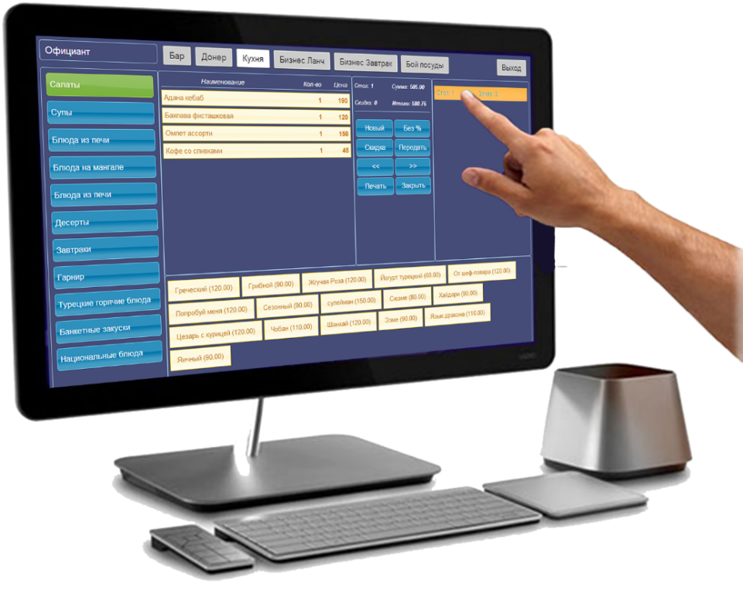  
Рисунок 1 – Система по автоматизации работы ресторана

Так как заведения общественное питание работает непосредственно с людьми, автоматизация предприятия должна осуществляться не только внутри учреждения, но и распространятся на клиентов.

* 1. Основные понятия и определения

Информационная система – система, предназначенная для хранения, поиска и обработки информации, и соответствующие организационные ресурсы (человеческие, технические, финансовые и т. д.), которые обеспечивают и распространяют информацию [4].

Общественное питание – предпринимательская деятельность, направленная на производство продукции общественного питания, продажу и организацию потребления продукции общественного питания и товаров с оказанием либо без оказания услуг, связанных с осуществлением общественного питания [5].

Заведениям общепита в отсутствие автоматизированного учета характерна невысокая скорость обслуживания посетителей, что негативно сказывается на росте продаж. Много времени уходит на фиксацию данных о готовых блюдах (весе, составе и объеме порций), на другие процессы, осуществляемые вручную. Определить популярные у клиентов продукты и блюда довольно сложно. А объединить несколько заведений в одну сеть очень проблематично. Учет в общепите включает несколько взаимосвязанных между собой процедур, основными моментами которых являются [4]:

* обслуживание клиентов. Прием, обработка заказов, а также их фактическая выдача и расчет с посетителями;
* приготовление блюд. Процедура отражает взаимодействие сотрудников внутри кухни и коммуникации между работниками разных структурных единиц предприятия. Например, склада либо зала обслуживания;
* бухгалтерские операции, отчетность. Предусматривает все финансовые расчеты, осуществляемые на предприятии, формирование отчетов на их основе.
  1. Обзор существующих систем-аналогов

В настоящее время большинство современных заведений общественного питания используют веб-сервисы, предназначенные как для гостей, так и для работников учреждения:

* Restik;
* Quick Resto;
* Poster POS.
  + 1. Restik

Restik – система автоматизации для ресторанного [6]. Имеет три раздела:

* автоматизация – предоставляет возможность редактирования столиков, просмотра статистики продаж, создания и управления позициями меню. С помощью автоматизации официанты смогут принимать заказы у гостей и печатать чеки;
* сайт доставки – предоставляет информацию о заказах на доставку и их редактирование;
* электронное меню – раздел для клиентов для выбора блюд из меню и заказа.

Администратор может добавлять официантов. Для этого в разделе «заведение» – «официанты» нужно нажать кнопку «Создать официанта» и ввести данные.

Создание стола находится в разделе «заведение» – «столы».

На странице статистики приведены графики работы заведения: выручка, валовая прибыль, способ оплаты, средний чек, чеки. На рисунке 2 приведена страница статистики программы «Restik».

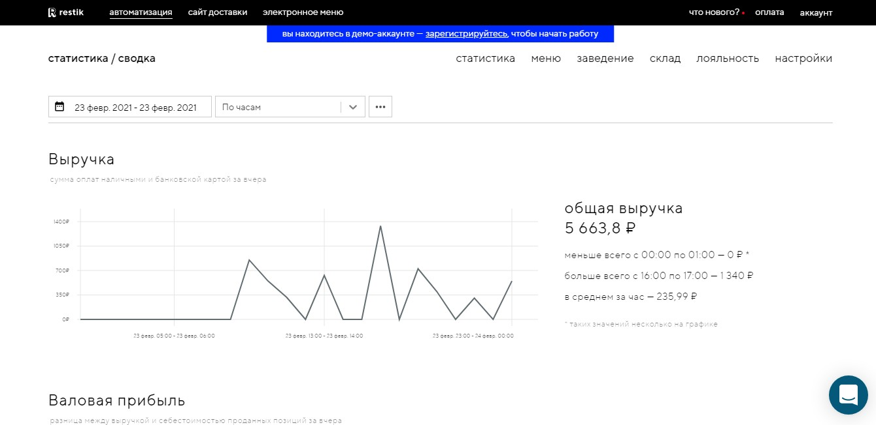  
Рисунок 2 – Страница автоматизации со статистикой программы «Restik»

Работа администратора с меню заключается в возможности создания позиции со своей технологической картой. Так же предоставляется возможность разделения товаров по категориям. На рисунке 3 приведена страница настройки меню программы «Restik».

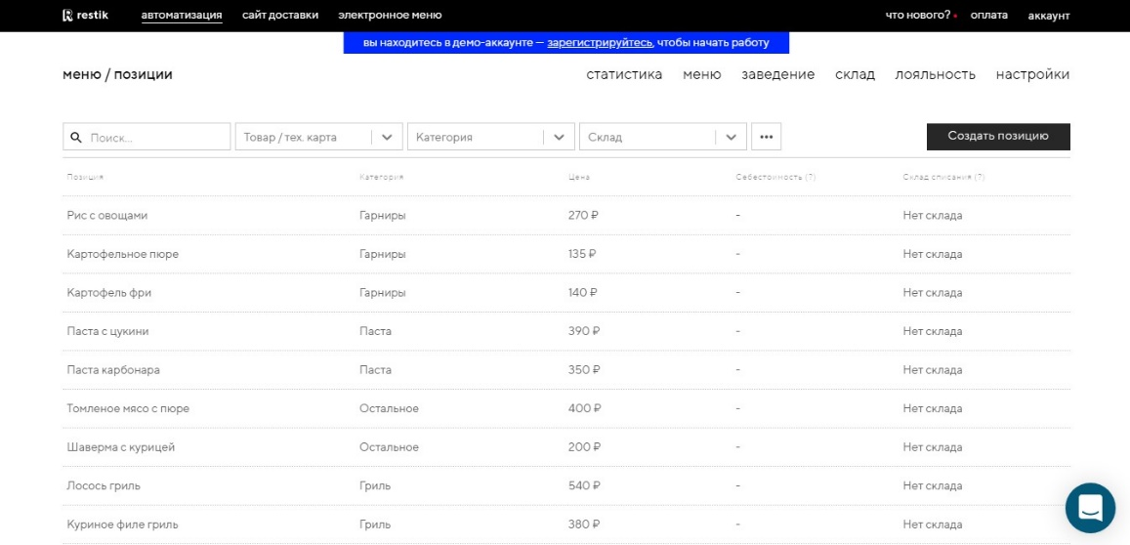  
Рисунок 3 – Страница настройки меню программы «Restik»

Для пользователей создана страница с меню. Все позиции разделены на категории. Клиент может выбрать нужный товар и добавить его в корзину.

Для просмотра и редактирования своего заказа посетитель может перейти на вкладку корзины.

К достоинствам данной системы относятся:

* удобный и интуитивно понятный интерфейс;
* формирование актуальных отчетов о состоянии заведения;
* наличие заделов для клиентов.

К недостаткам системы относятся:

* стоимость;
* отсутствие раздела для работы персонала.
  + 1. Quick Resto — система автоматизации в ресторанном бизнесе

Quick Resto – это сервис с широкими возможностями по автоматизации ресторанного бизнеса. Система состоит из фронт-офиса и бэк-офиса с системой для автономной работы, CRM-структурой, складским учетом и механизмами отслеживания персонала [7].

Начало работы с сервисом начинается с зарегистрацией и созданием слоя. Слой – это меню управления для действия бэк-офиса и терминала. Для каждого заведения общественного питания создаётся новый слой и в нём происходит работа. На рисунке 4 представлен интерфейс системы Quick Resto.

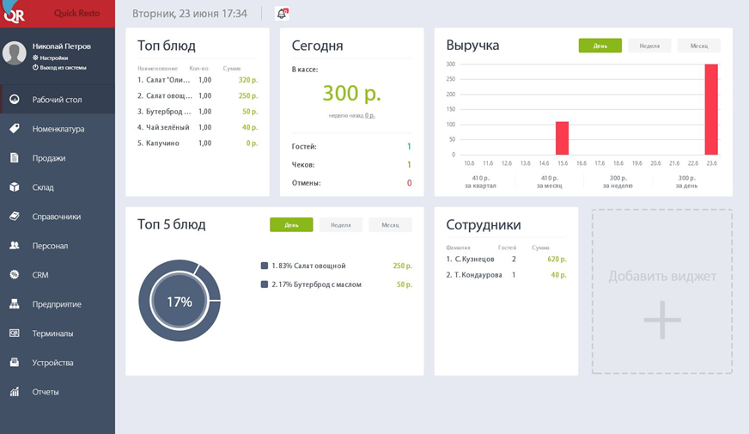  
Рисунок 4 – Интерфейс бэк-офиса системы Quick Resto

Вторым пунктом меню является номенклатура. Здесь в базу данных создаются все товары и блюда. Все позиции разделены на группы со своими иконками и цветами. На рисунке 5 представлен раздел «Меню» системы Quick Resto.

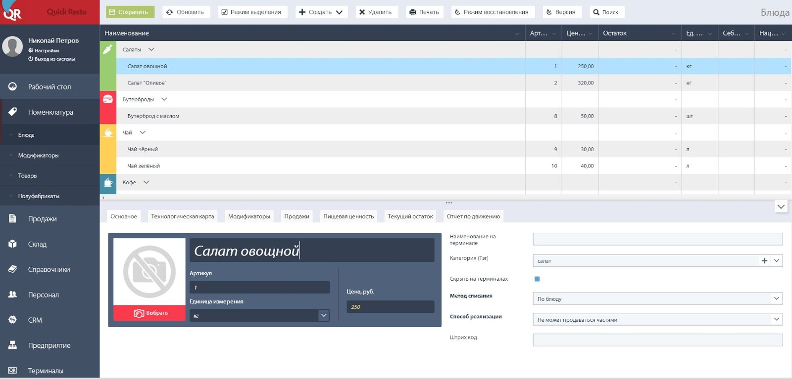  
Рисунок 5 – Раздел «Меню» системы Quick Resto

В разделе «Персонал» происходит управление данными о работнике заведения. Имеется возможность добавления, редактирования и удаления как должности, так и других данных о людях.

Имеется возможность управления всем заведением, а также добавляются места приготовления, склады и создаются схемы столов.

Имеется раздел с отчетами. Отчеты разделены на несколько категорий:

* по категориям;
* по дням;
* по часам;
* по сотрудника;
* по блюдам;
* по продажам.

К достоинствам данной системы относятся:

* стильный минималистичный дизайн;
* облачное хранение данных о всем заведении;
* простой в использовании;
* наличие отчетов о работе заведения.

К недостаткам системы относятся:

* нет приложения для работы клиентов;
  + 1. Poster POS — для автоматизации ресторанного бизнеса

Poster POS — облачная система учета, разработанная специально для предприятий общественного питания. Обеспечивает доступ к статистике, складам и финансам из любой точки мира. Отличается простой установкой и не требует дополнительного обучения. Сотрудники смогут приступить к работе уже через 5 минут после установки ПО. Даже при отсутствии связи с интернетом можно продолжить прием заказов и печать чеков. Все данные автоматически попадут в облако при ее восстановлении [8].

С помощью терминала официант (сотрудник торговой точки) может:

* принимать и оформлять заказы;
* осуществлять основные кассовые операции – сопровождающиеся формированием чека на онлайн-кассе;
* применять различные опции в рамках действующей политики лояльности (как вариант, непосредственно при отпуске товара или предъявлении чека на оплату оказанной услуги общепита);
* осуществлять необходимые товароучетные процедуры.

На рисунке 6 представлена карта зала, для экономии времени официанта на формировании чеков – поскольку он сможет наглядно наблюдать то, с какого стола произведен заказ. В любой момент карту можно отредактировать — добавив стол или изменив его характеристики.

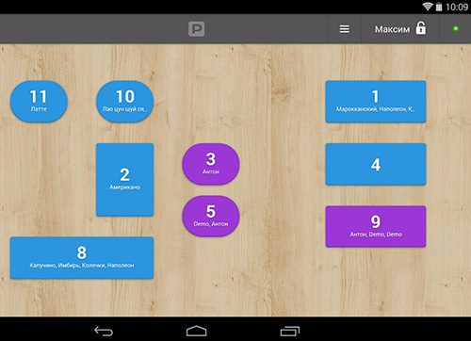

Рисунок 6 – Раздел настройки меню

На рисунке 7 представлено раздел с технологической картой, в которой присутствует классификация блюд и продуктов. Для каждого блюда предусмотрена возможность назначить метод обработки, автоматический подсчет себестоимости и цены каждого отдельного ингредиента.

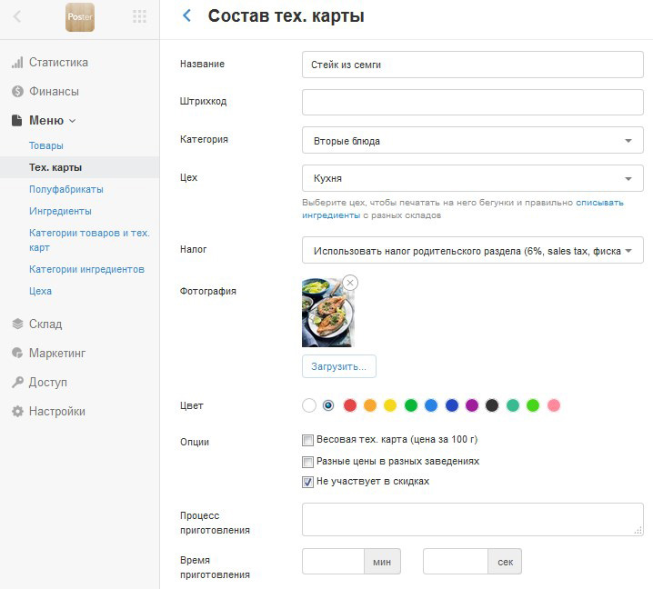

Рисунок 7 – Раздел технической карты

К достоинствам данной системы относятся:

* простой в понимании интерфейс;
* облачное хранение данных о всем заведении;
* простой в использовании;
* печать чеков.

К недостаткам системы относятся:

* нет приложения для работы клиентов;
* требуются дополнительные технические средства.

В таблице 1 приведена сравнительная характеристика рассмотренных систем по нескольким параметрам.

Таблица 1 – Сравнительная характеристика функциональности систем-аналогов

|  |  |  |  |  |
| --- | --- | --- | --- | --- |
| Показатель | Система | | | Требования к информационной системы для автоматизации деятельности предприятий общественного питания |
| Restik | Quick Resto | Poster POS |
| Регистрация пользователей | + | + | + | + |
| Авторизация и разделение прав пользователей | - | - | - | + |
| Статистика работы заведения | + | + | + | + |
| Наличие приложения для заказа блюд | + | - | - | + |
| Не требует дополнительных установок на компьютер пользователя | + | - | - | + |
| Возможность забронировать стол | - | - | - | + |

* 1. Диаграмма объектов предметной области

Объектной декомпозицией называют процесс представления предметной области задачи в виде совокупности функциональных элементов (объектов), обменивающихся в процессе выполнения программы входными воздействиями (сообщениями) [9].

Каждый выделяемый объект предметной области отвечает за выполнение некоторых действий, зависящих от полученных сообщений и параметров самого объекта. Совокупность значений параметров объекта называют его состоянием, а совокупность реакций на получаемые сообщения – поведением. Параметры состояния и элементы поведения объектов определяются условием задачи [9].

В процессе решения задачи объект, получив некоторое сообщение, выполняет заранее определенные действия, например, может изменить собственное состояние, выполнить некоторые вычисления, нарисовать окно или график и, в свою очередь, сформировать сообщения другим объектам [9].

Таким образом, процессом решения задачи управляет последовательность сообщений. Передавая эти сообщения от объекта к объекту, программа выполняет необходимые действия [9].

Объектно-ориентированный анализ и проектирование (ООАП) – это методология проектирования, соединяющая в себе процесс объектной декомпозиции и приемы представления логической и физической, а также статической и динамической моделей проектируемой системы [10].

Как известно, последовательное применение ООАП позволяет получить качественный проект программной системы:

* удовлетворяющий требованиям заказчика;
* удобный для коллективной разработки, отладки и тестирования;
* развиваемый;
* допускающий повторное использование компонентов.

На рисунке 8 приведена диаграмма объектов предметной области. Далее описать основные характеристики объектов.

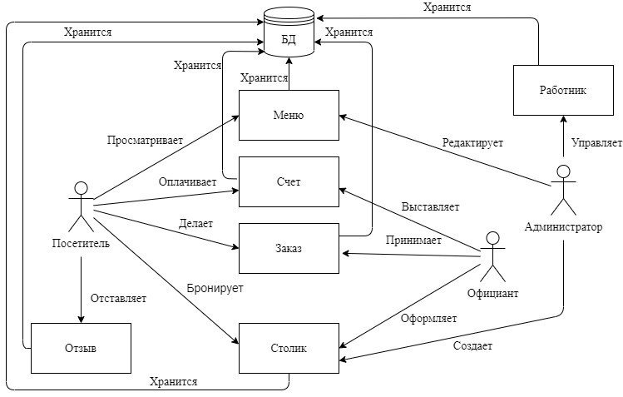  
Рисунок 8 – Диаграмма объектов предметной области

Из диаграммы видно, что в системе имеется три роли: посетитель, администратор и официант. Посетитель может заказывать блюда, бронировать стол, отставлять отзыв и ознакомится с меню. Администратор может изменять меню, добавлять и удалять столы, а также добавлять и удалять официантов. Официант должен оформлять стол, принимать заказ и выставлять счет.

* 1. Постановка задачи

Во время выпускной квалификационной работы необходимо разработать информационную систему для автоматизации деятельности предприятий общественного питания, с помощью которой посетители могут бронировать столик, делать заказы блюд из меню, оставлять отзывы, официанты должны оформлять столы, принимать заказ и выставлять счет.

В системе должны быть предусмотрены три роли пользователя – администратор, официант и посетитель. Каждый пользователь должен авторизоваться в системы. Новый посетитель должен сначала зарегистрироваться в системе ввести имя (от 3 до 15 символов), ввести логин (от 3 до 15 символов), ввести свой телефон, ввести пароль (от 6 до 15 символов), повторить пароль (от 6 до 15 символов) и затем авторизоваться. При входе в систему необходимо будет ввести логин (от 3 до 15 символов), ввести пароль (от 6 до 15 символов). Система должная аутентифицировать пользователя и в случае верного указания данных произвести настройку интерфейса на заданную роль пользователя, в противном случае выдать сообщение.

В режиме администратора программа должна позволять редактировать меню, создавать и удалять столы. Для добавления новой позиции в меню администратор должен ввести название (от 3 до 20 символов), указать цену и массу, ввести состав (от 3 до 100 символов), указать категорию блюда. При создании стола нужно ввести название стола (от 3 до 10 символов) вместительность (от 2 до 8 человек). Администратору также должны быть доступны функции работы с работниками: добавления, удаления официанта из системы. Так же у администратора должна быть возможность по просмотру статистики работы заведения.

Режим посетителя.

В этом режиме система должна предоставлять возможность просмотра меню, добавления позиции в корзину и возможность сделать заказ. Клиент может выбрать необходимое блюдо из меню и нажать на кнопку добавить, после чего товар добавится в корзину. В корзине должна быть возможность удаления позиции и отправка заказа официанту. Для бронирования стола, посетитель должен будет выбрать нужный столик и ввести время бронирования. Так же посетитель может оставить отзыв о заведении введя текст отзыва (от 6 до 50 символов).

Режим официанта

В этом режиме должна предоставлять возможность официанту принимать заказ, после чего для клиента будет выставлен счет и управление столиком.

Таким образом, системы должна решать следующие задачи:

Общесистемные функции:

* ведение базы данных;
* авторизация пользователя в системе (ввод логина/пароля);
* аутентификация пользователя в системе, настройка интерфейса пользователя на заданную роль;
* формирование доступных столиков;
* формирование меню по категориям;
* формирование статистики.

Функции администратора:

* добавление столика;
* удаление столика;
* изменение столика;
* добавление официанта;
* удаление официанта;
* работа с меню.

Функции официанта:

* принятие заказа;
* выставление счета;
* оформление столика.

Функции клиента:

* авторизация;
* добавление блюда в корзину;
* удаление блюда из корзины;
* написание отзыва;
* просмотр отзывов;
* бронирование столика;
* просмотр счета.

1. Проектирование системы

Проектирование системы – процесс определения архитектуры, компонентов, интерфейсов и других характеристик системы или её части (ISO 24765). Результатом проектирования является проект – целостная совокупность моделей, свойств или характеристик, описанных в форме, пригодной для реализации системы [11].

* 1. Выбор и обоснование архитектуры системы

Архитектура системы – принципиальная организация системы, воплощенная в её элементах, их взаимоотношениях друг с другом и со средой, а также принципы, направляющие её проектирование и эволюцию [12]. Архитектура программного обеспечения – совокупность важнейших решений об организации программной системы. Архитектура ПО содержит несколько видов, архитектурный вид состоит из двух компонентов [13]:

* элементы;
* отношения между элементами.
  + 1. Виды архитектур

Архитектура клиент-сервер определяет лишь общие принципы взаимодействия между компьютерами, детали взаимодействия определяют различные протоколы. Данная концепция говорит, что нужно разделять машины в сети на клиентские, которым всегда что-то надо и на серверные, которые дают то, что надо. При этом взаимодействие всегда начинает клиент, а правила, по которым происходит взаимодействие, описывает протокол [14].

Существует несколько видов архитектуры клиент-сервер: двухзвенная и трехзвенная.

Трёхуровневая архитектура – архитектурная модель программного комплекса, предполагающая наличие в нём трёх компонентов: клиента, сервера приложений (к которому подключено клиентское приложение) и сервера баз данных (с которым работает сервер приложений) [15]. Взаимодействие компонентов в клиент-серверной трехзвенной архитектуре представлено на рисунке 9.

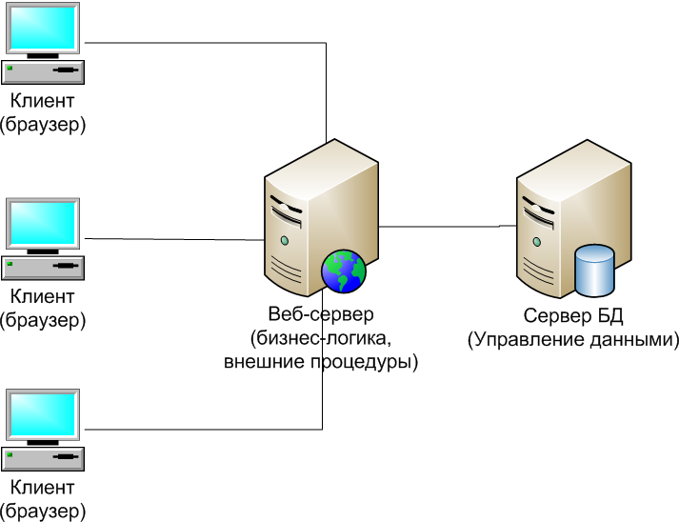  
Рисунок 9 – Трехзвенная архитектура «Клиент-сервер»

Преимуществом модели взаимодействия клиент-сервер является то, что программный код клиентского приложения и серверного разделен. Преимуществом архитектуры клиент-сервер является снижение требований к машинам клиентов, так как большая часть вычислительных операций будет производиться на сервере.

Архитектура клиент-сервер предназначена для распределения нагрузки и разделения функционала между клиентом и сервером.

Протоколы – это стандарты, определяющие формы представления и способы пересылки сообщений, процедуры их интерпретации, правила совместной работы различного оборудования в сетях [16].

HTTP (HyperText Transfer Protocol), HTTPS (HyperText Transfer Protocol Secure) – протоколы передачи гипертекста. Используется при пересылке web-страниц [17].

Тонкий клиент – это компьютерное оборудование или программное обеспечение, использующееся как узел сети, имеющей архитектуру терминала или клиент-сервера. Соединен с сервером, отвечающем за выполнение всех или большинства процессов. Простой пример – браузер, обрабатывающий сетевой код, позволяя взаимодействовать с интернетом. Чтобы система функционировала, в сети обязательно должен быть сервер [18].

Для разработки приложения будет использоваться трехзвенная клиент-серверная архитектура, тонкий клиент. Клиент и сервер будут взаимодействовать по протоколу HTTP. База данных и сервер по протоколу MongoDB Wire Protocol.

* 1. Структурная схема системы

Система – множество элементов, находящихся в отношениях и связях друг с другом, которое образует определённую целостность, единство [19].

Сущность структурного подхода к разработке ИС заключается в ее декомпозиции (разбиении) на автоматизируемые функции: система разбивается на функциональные подсистемы, которые в свою очередь делятся на подфункции, подразделяемые на задачи и так далее. Процесс разбиения продолжается вплоть до конкретных процедур. При этом автоматизируемая система сохраняет целостное представление, в котором все составляющие компоненты взаимоувязаны [20].

Все наиболее распространенные методологии структурного подхода базируются на ряде общих принципов. В качестве двух базовых принципов используются следующие:

* принцип "разделяй и властвуй" - принцип решения сложных проблем путем их разбиения на множество меньших независимых задач, легких для понимания и решения;
* принцип иерархического упорядочивания - принцип организации составных частей проблемы в иерархические древовидные структуры с добавлением новых деталей на каждом уровне.

При проектировании разрабатываемой системы была построена ее структурная схема, которая приведена на рисунке 10.

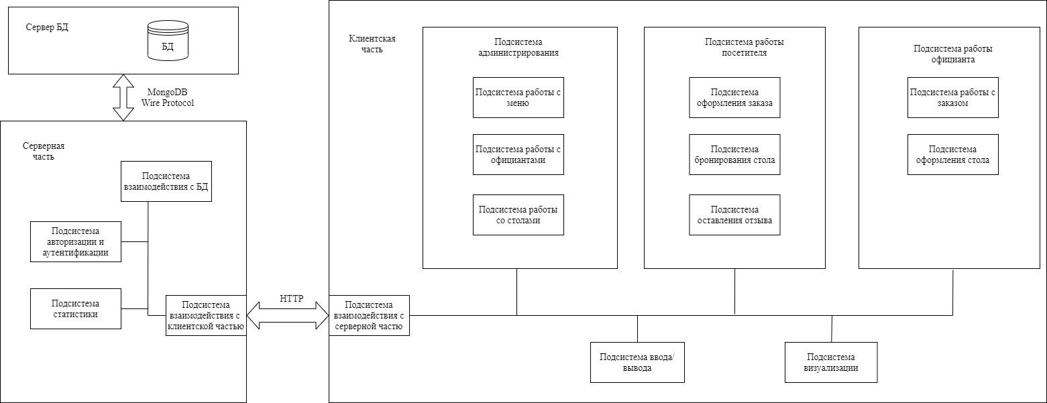  
Рисунок 10 – Структурная схема системы

В ее состав серверной части системы входят следующие подсистемы:

1. Подсистема авторизации и аутентификации, которая отвечает за авторизацию пользователя в системе.
2. Подсистема взаимодействия с клиентской частью, которая отвечает за взаимодействие с клиентской частью.
3. Подсистема взаимодействия с БД, которая отвечает за взаимодействие с базой данных.
4. Подсистема статистики, которая отвечает за формирование статистики работы заведения.

В состав клиентской части системы входят следующие подсистемы:

1. Подсистема взаимодействия с серверной частью, которая отвечает за взаимодействие с серверной частью.
2. Подсистема ввода\вывода, которая отвечает за ввод и вывод данных.
3. Подсистема визуализации, которая отвечает за работу графического интерфейса пользователя.
4. Подсистема администрирования, которая отвечает за работу с меню, официантами, столами и в состав которой входят:

* подсистема работы с меню;
* подсистема работы с официантами;
* подсистема работы со столами.

1. Подсистема работы посетителя, которая отвечает за работу посетителя в системе и в состав которой входят:

* подсистема оформления заказа;
* подсистема бронирования стола;
* подсистема оставления отзыва.

1. Подсистема работы официанта, которая отвечает за работу официанта в системе и в состав которой входят:

* подсистема оформления стола;
* подсистема работы с заказом.
  1. Разработка прототипов экранных форм приложения

Прототип — это наглядная модель пользовательского интерфейса. В сущности – это функционирующий «черновик» интерфейса, созданный на основе ваших представлений о потребностях пользователей [21].

Пользовательский интерфейс, или UI (User Interface) – это внешний вид продукта, способ общения между пользователем и программой [22].

Интерфейс пользователя является одним из важнейших элементов программы, это та часть программы, которая находится у всех на виду. Недочеты в пользовательском интерфейсе могут серьезно испортить впечатление даже о самых многофункциональных программах. Именно поэтому разработке и проектированию пользовательского интерфейса нужно уделять особое внимание. Разработка пользовательского интерфейса нужна, чтобы пользователи работали более продуктивно, программа должна быть простой в использовании. Кроме того, хороший интерфейс может стать преимуществом против конкурентов, плохой - послужить причиной неудачи всего проекта [23].

Процесс создания интерфейса начинается с определения целей проекта, а также внутренних и внешних обстоятельств, которые стоит принять во внимание.

Для того чтобы правильно расставить приоритеты, необходимо учитывать:

* опыт работы пользователей с компьютером, типовые ситуации использования;
* какая информация необходима и когда, какие результаты должны быть получены;
* технологию разработки и платформа, на которой будут работать пользователи.

На рисунке 11 приведен прототип экранной формы авторизации. Здесь пользователь должен ввести логин и пароль для входа в существующую учетную запись и нажать кнопку «Войти», либо нажать на кнопку «Зарегистрироваться» для перехода к экрану (форме) регистрация.

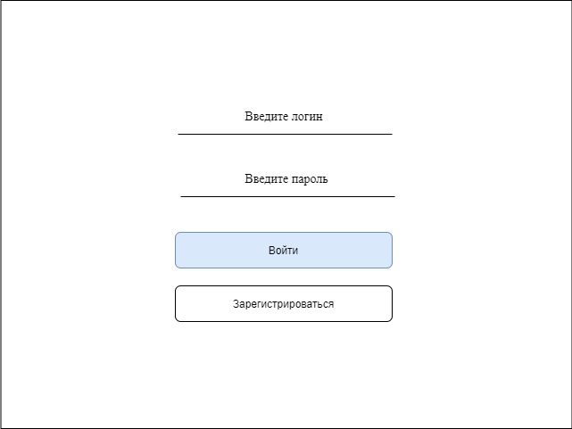  
Рисунок 11 – Прототип экранной формы авторизации

На рисунке 12 приведен прототип экранной формы регистрации. Здесь пользователь должен ввести имя, логин, телефон, пароль и повтор пароля.

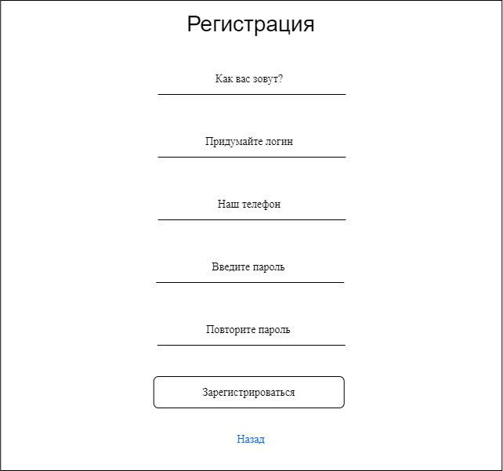  
Рисунок 12 – Прототип экранной формы регистрации

В зависимости от роли авторизовавшегося в системе пользователя (посетитель, администратор, официант) должен осуществляться переход на экран посетителя, администратора либо на экран официанта.

На рисунке 13 приведен прототип главной экранной формы посетителя.

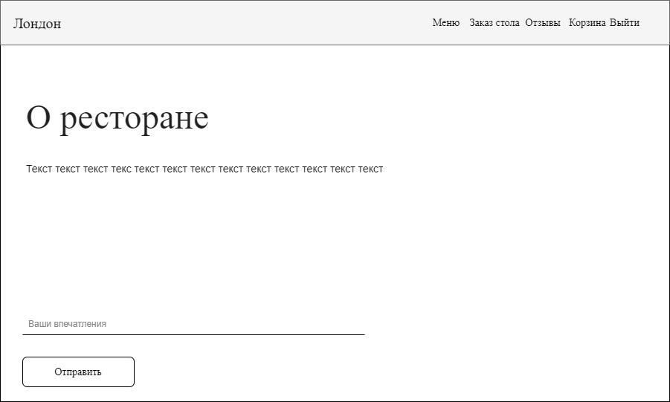  
Рисунок 13 – Прототип главной экранной формы посетителя

На главной странице посетителя должна быть представлена информация о заведении, а также возможность клиенту оставить отзыв о учреждении. Для оставления отзыва нужно будет ввести текст и нажать кнопку «Отправить».

Для перехода на форму «Меню» (прототип приведен на рисунке 14), нужно будет нажать на кнопку «Меню».

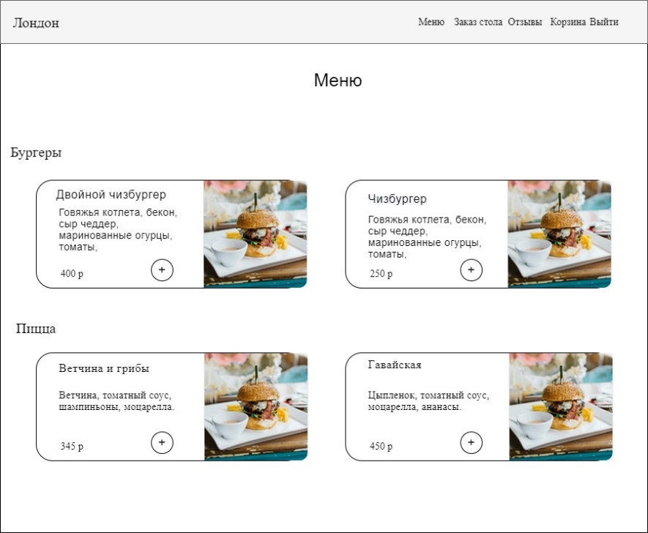  
Рисунок 14 – Прототип экранной формы меню

На форме «Меню» имеется возможность добавить блюдо в корзину, для этого нужно будет нажать на кнопку «+».

Для перехода на форму «Корзина» (прототип приведен на рисунке 15), нужно будет нажать на кнопку «Корзина».

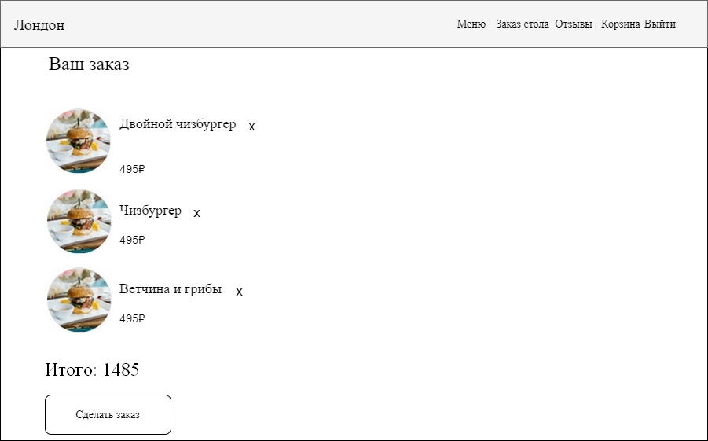  
Рисунок 15 – Прототип экранной формы корзины

При работе с корзиной у посетителя должна быть возможность редактирования заказ. Для удаления заказа нужно будет нажать на кнопку «х». Что бы подтвердить заказ нужно нажать на кнопку «Сделать заказ».

Для перехода на форму «Заказ столов» (прототип приведен на рисунке 16), нужно будет нажать на кнопку «Заказ стола».

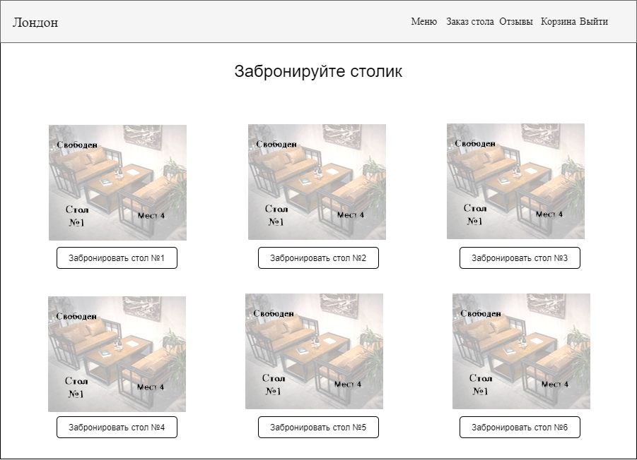  
Рисунок 16 – Прототип экранной формы заказа стола

На форме бронирования будет приведен список всех столов с количеством мест. Если стол свободен можно будет заказать, для этого нужно нажать на кнопку «Забронировать стол №». Если стол уже забронирован, то кнопка будет не активна.

Для перехода на форму «Отзывы» (прототип приведен на рисунке 17), нужно будет нажать на кнопку «Отзывы». Здесь пользователь сможет ознакомится с отзывами других посетителей.

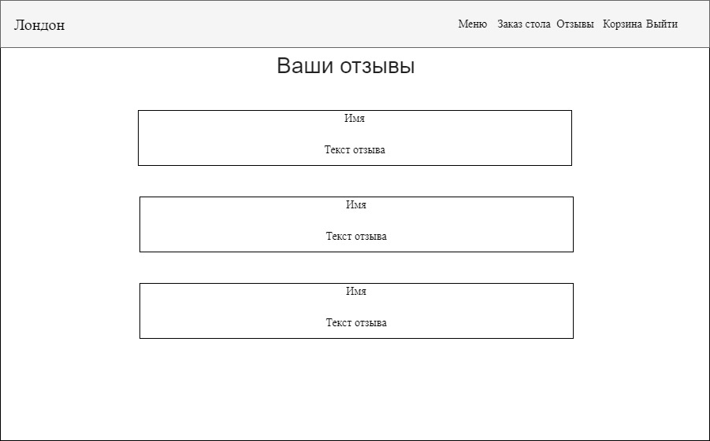  
Рисунок 17 – Прототип экранной формы заказа стола

На рисунке 18 приведен прототип экранной формы меню для администратора.

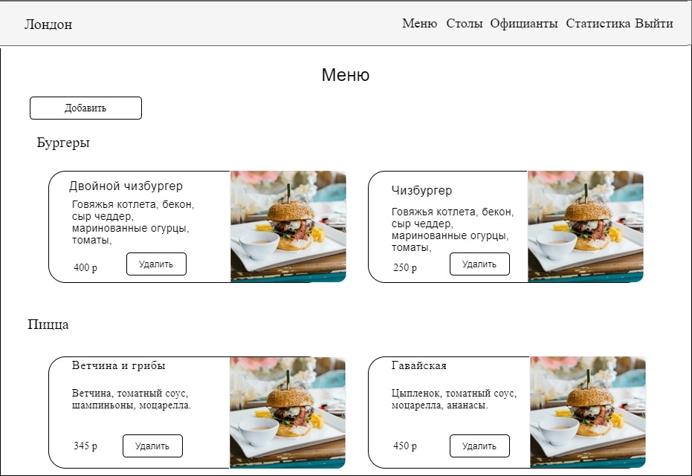  
Рисунок 18 – Прототип экранной формы меню для администратора

На форме меню представлен список всех блюд, разделенных по категориям. Администратор сможет удалить выбранную позицию меню, для этого нужно будет нажать на кнопку «Удалить». Для добавления блюда в меню нежно нажать на кнопку «Добавить» и перейти на форму добавления (прототип приведен на рисунке 19).

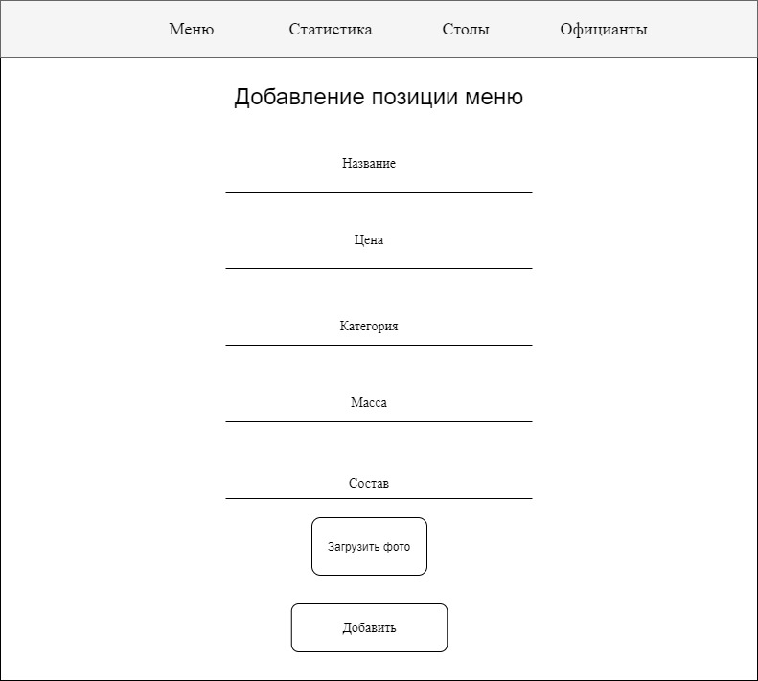  
Рисунок 19 – Прототип экранной формы добавления блюда

Для добавления позиции нужно будет ввести название, цену, категорию, массу, написать состав блюд, нажать на кнопку «Загрузить фото» для добавления фото к блюду и нажать на кнопку «Добавить».

Для просмотра отчетов нужно будет нажать на кнопку «Статистика», после чего откроется форма с отчетами (прототип экранной формы приведен на рисунке 20).

Для перехода на форму работы со столами (прототип приведен на рисунке 21), нужно будет нажать на кнопку «Столы». Для удаления стола администратор должен будет нажать на кнопку «Удалить» под соответствующим столом. Что бы добавить новый стол необходимо будет нажать на кнопку добавить и перейти на форму добавления (прототип представлен на рисунке 22). Так же администратор сможет изменять уже существующие столы на жав на кнопку «Изменить».

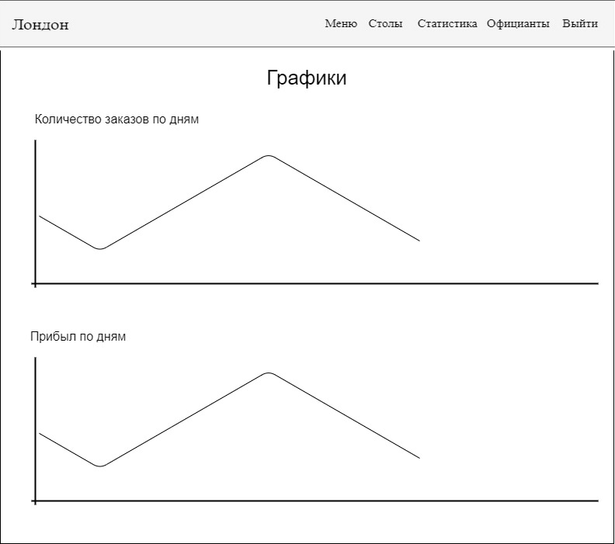  
Рисунок 20 – Прототип экранной формы статистики

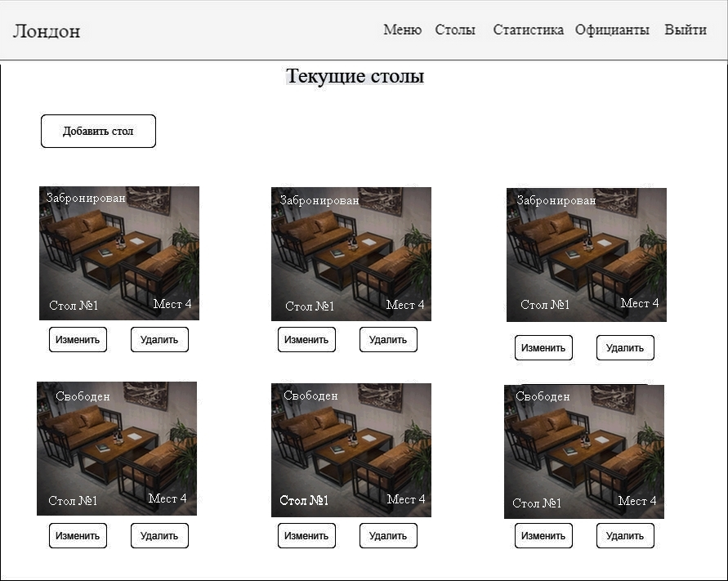  
Рисунок 21 – Прототип экранной формы работы со столами

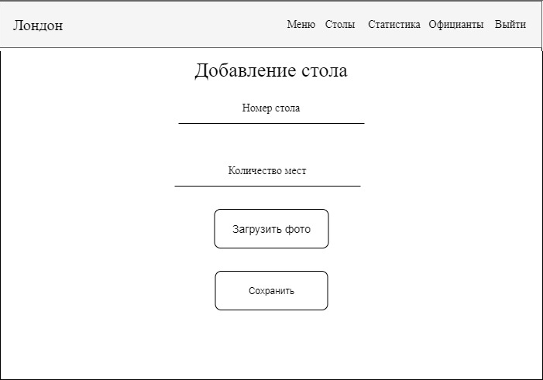  
Рисунок 22 – Прототип экранной формы добавления стола

Чтобы добавить новый стол нужно будет ввести номер и количество, далее нажать на кнопку «Загрузить фото» и нажать на кнопку «Сохранить».

На рисунке 23 представлен прототип формы работы с официантом. На форме представлен список имеющихся работников. Для удаления официанта нужно нажать на кнопку «Удалить» для соответствующей записи. Что бы добавить нового работника нужно нажать на кнопку «Добавить официанта» и перейти на форму добавления (прототип представлен на рисунке 24)

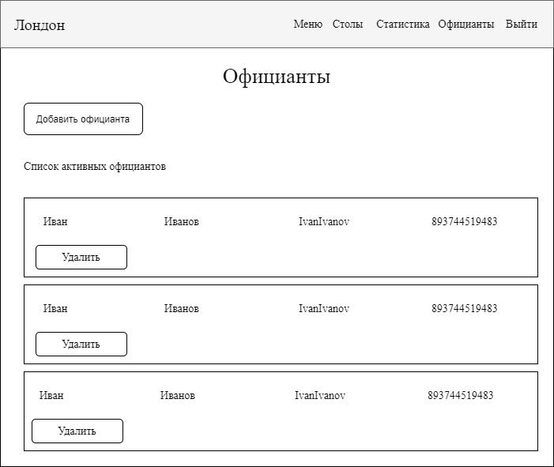  
Рисунок 23 – Прототип экранной формы работы с официантами

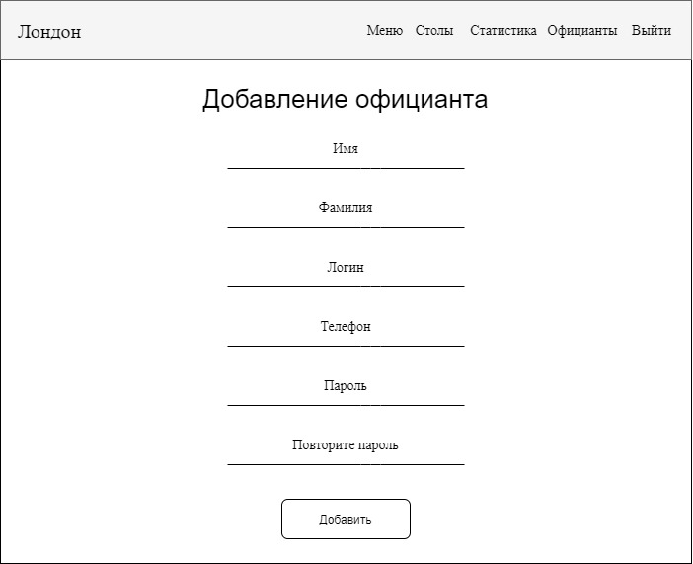  
Рисунок 24 – Прототип экранной формы добавления официанта

На форме добавления нужно заполнить имя, фамилию, логин, телефон, пароль, повтор пароля и нажать на кнопку «Добавить».

На рисунке 25 представлена форма работы с заказами для официанта. Заказы разделены на категории «Новые заказы», «Ждет оплаты» и «Подтвердить оплату» и список выполненных заказов.

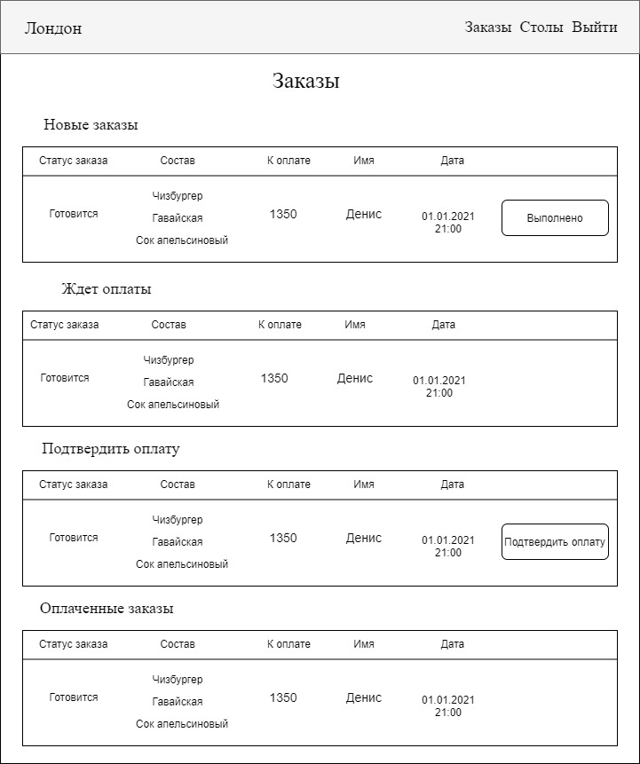  
Рисунок 25 – Прототип экранной формы работы с заказами для официанта

После того как посетитель сделал заказ, официанту приходит новый заказ. Как только заказ приготовят и подадут гостю, работник должен будет нажать на кнопку «Выполнено», после этого ожидается оплаты от гостя. После того как заказ был оплачен, он переходит в раздел «Подтвердить оплату», где официант должен нажать кнопку «Подтвердить заказ» и заказ перейдет список оплаченных.

На форме работы со столами (прототип представлен на рисунке 26) официант сможет бронировать стол нажав на кнопку «Забронировать» и перейти на форму бронирования (прототип представлен на рисунке 27). Также работник может снять бронь нажав на кнопку «Снять бронь».

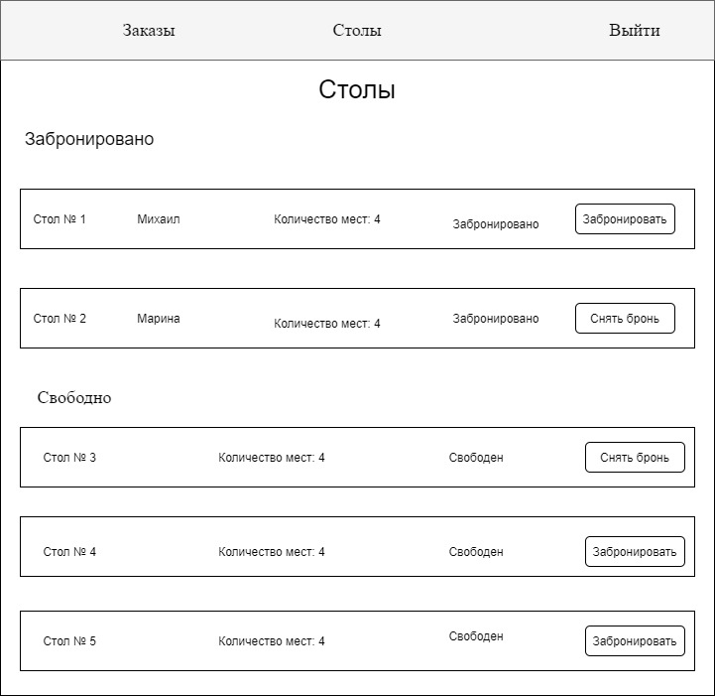  
Рисунок 26 – Прототип экранной формы работы со столами для официанта

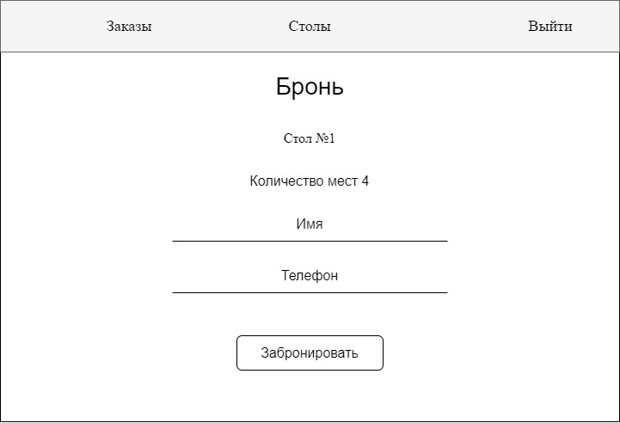  
Рисунок 27 – Прототип экранной формы бронирования

Для бронирования стола необходимо ввести имя посетителя, телефон и нажать на кнопку «Забронировать».

На рисунках 28-30 изображена навигационная модель разрабатываемого приложения.

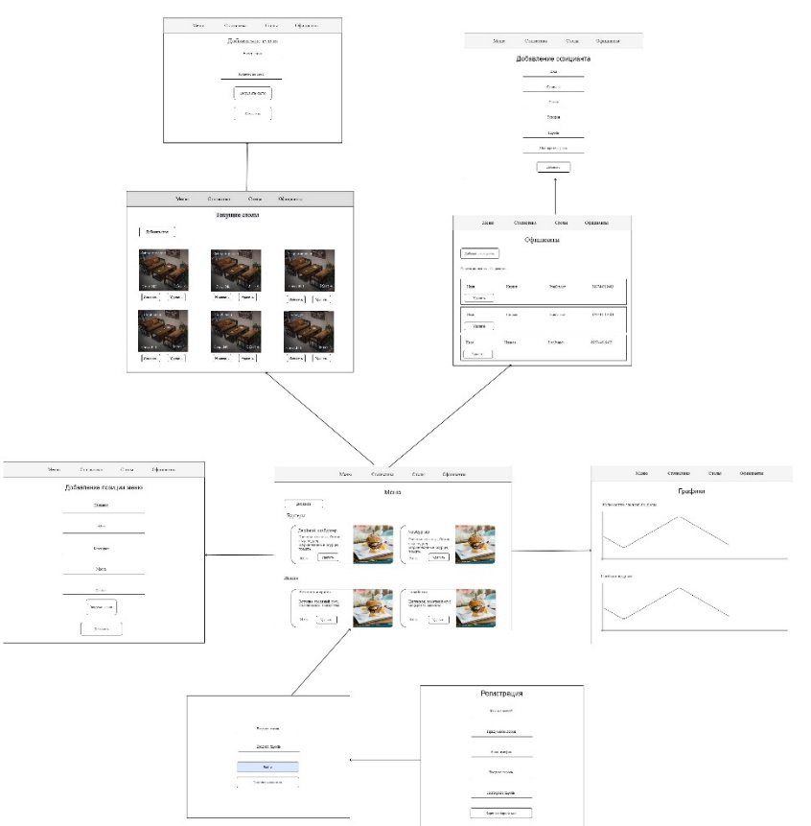  
Рисунок 28 – Навигационная модель для роли администратора

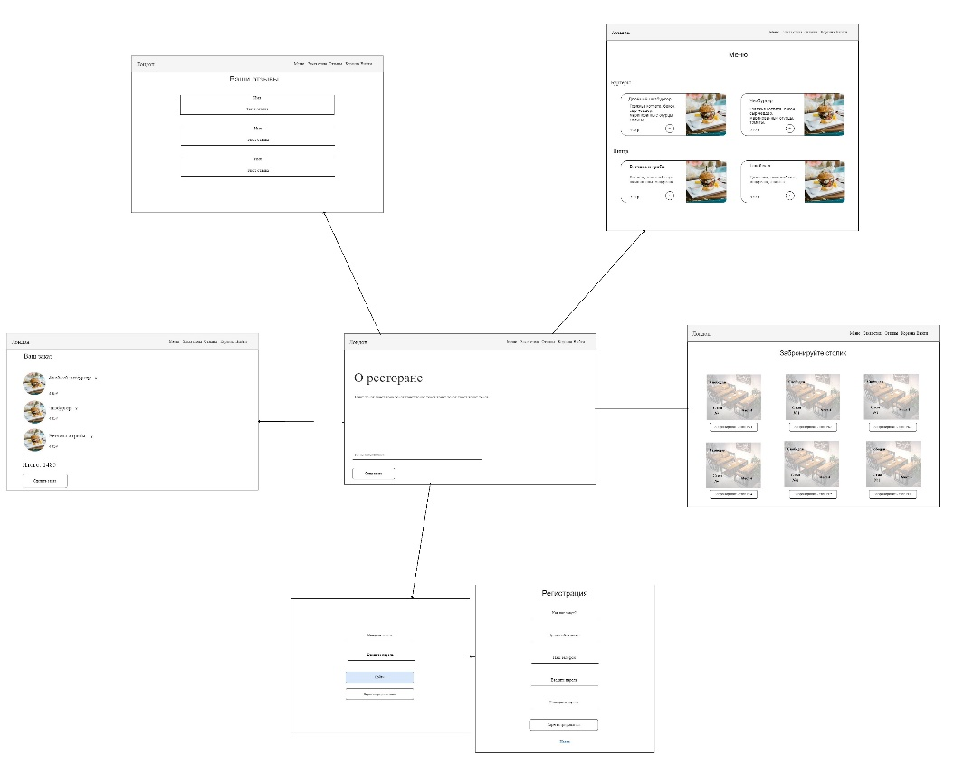  
Рисунок 29 – Навигационная модель для роли посетитель

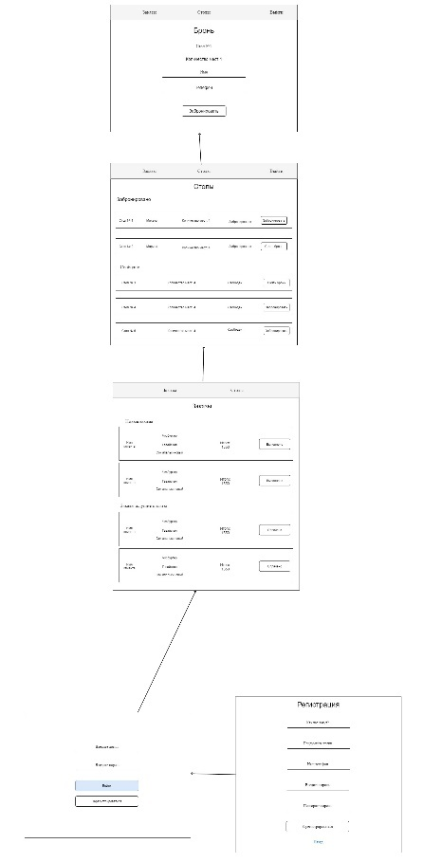  
Рисунок 30 – Навигационная модель для роли официант

* 1. Разработка информационно-логического проекта системы
     1. Язык UML

Унифицированный язык моделирования (Unified Modeling Language – UML) – это стандартный инструмент для разработки «чертежей» программного обеспечения. Его можно использовать для визуализации, спецификации, конструирования и документирования артефактов программных систем. UML подходит для моделирования любых систем – от информационных систем масштаба предприятия до распределенных Web-приложений и даже встроенных систем реального времени [24].

В данной работе будем использовать UML для специфицирования системы и ее документирования. Язык UML предоставляет стандартный способ написания проектной документации на системы, включая концептуальные аспекты, такие как бизнес-процессы и функции системы, а также конкретные аспекты, такие как выражения языков программирования, схемы баз данных и повторно используемые компоненты ПО [24].

* + 1. Диаграмма вариантов использования

Диаграмма вариантов использования представляет собой наиболее общую концептуальную модель сложной системы, которая является исходной для построения всех остальных диаграмм. На ней изображаются отношения между актерами и вариантами использования [25].

Актер (actor) – согласованное множество ролей, которые играют внешние сущности по отношению к вариантам использования при взаимодействии с ними.

Вариант использования – внешняя спецификация последовательности действий, которые система или другая сущность могут выполнять в процессе взаимодействия с актерами [25].

Цель спецификации варианта использования заключается в том, чтобы зафиксировать некоторый аспект или фрагмент поведения проектируемой системы без указания особенностей реализации данной функциональности. В этом смысле каждый вариант использования соответствует отдельному сервису, который предоставляет моделируемая система по запросу актера, т. е. определяет один из способов применения системы. Сервис, который инициализируется по запросу актера, должен представлять собой законченную последовательность действий. Это означает, что после того как система закончит обработку запроса актера, она должна возвратиться в исходное состояние, в котором снова готова к выполнению следующих запросов [25].

На рисунке 31 представлена диаграмма вариантов использования системы для посетителя и официанта. При авторизации пользователь может быть администратором, посетителем или официантом. Если пользователь не зарегистрирован, то ему необходимо зарегистрироваться.

Посетитель может оставлять отзыв о заведении, а также просматривать отзывы других людей. Для заказа блюд нужно перейти в меню и добавить позицию в корзину. В корзине клиент может увидеть сумму заказа, удалить не нужное блюдо, а также может подтвердить заказ. После подтверждения заказ переходит к официанту.

К функциям официанта относятся работа с заказами и работа со столами. Официант может изменять состояние заказа на выполнено и оплачено. При работе со столами официант может забронировать стол, введя имя и телефон клиента. Так же официант может снять бронь со стола.

На рисунке 32 представлена диаграмма вариантов использования системы для администратора. Администратор может добавлять и удалять официанта. Для добавления необходимо ввести имя, фамилию, логин, телефон, пароль и повтор пароля. Во время работы с меню администратор имеет возможность добавлять блюдо, введя название, цену, массу, состав, категорию и загрузить фото, удалять выбранную позицию из меню. Работа со столами заключается в добавлении, изменении и удалении стола. Для добавления необходимо ввести номер стола, количество мест и загрузить фото. Так же администратор мажет просматривать отчеты работы заведения.

На рисунке 33 представлена диаграмма вариантов использования системы для сервера. К функциям сервера относится работа с базой данных (проверить соединение с БД, сохранение, удаление, загрузка данных). Работа с клиентом (проверка соединения с клиентом, обработка запросов клиента и отправка ответа клиенту). Аутентификация и авторизация (проверка наличия учетной записи). Работа со статистикой (формирование отчетов работы заведения.). Регистрация (проверка наличия уже существующей учетной записи).

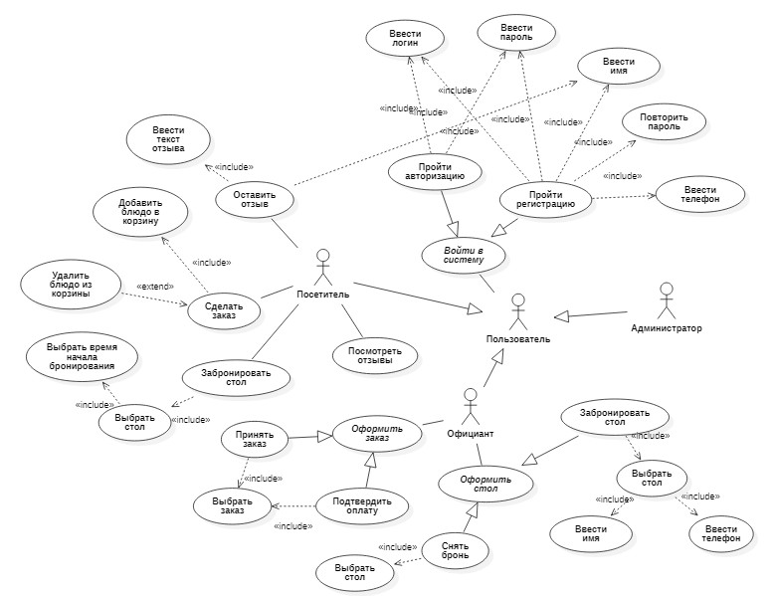  
Рисунок 31 – Диаграмма вариантов использования системы (для посетителя и официанта)

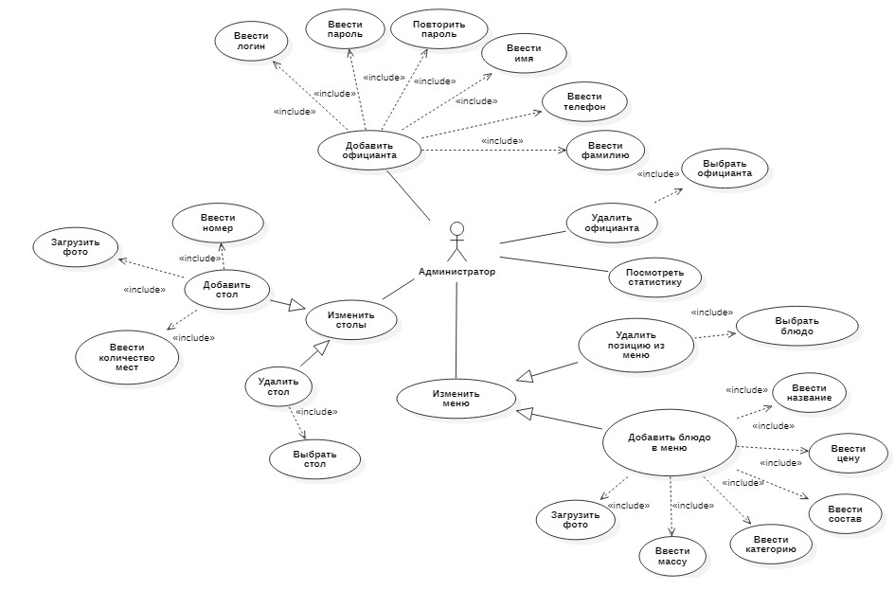  
Рисунок 32 – Диаграмма вариантов использования системы (для администратора)

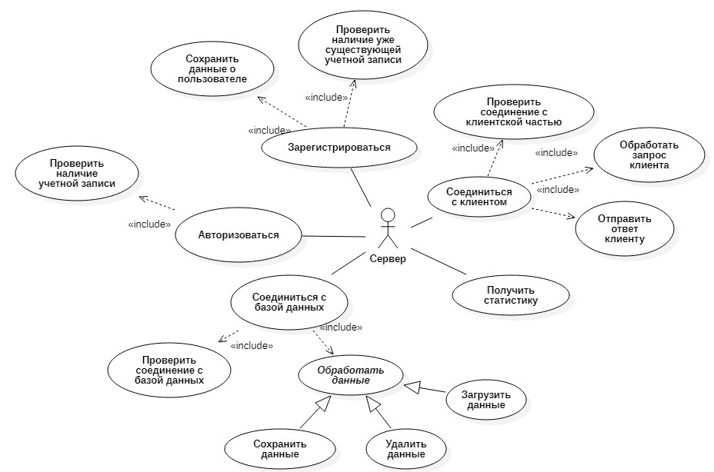  
Рисунок 33 – Диаграмма вариантов использования системы (для сервера)

* + 1. Сценарии

Сценарий (scenario) – определенная последовательность действий, которая описывает действия актеров и поведение моделируемой системы в форме обычного текста [26].

В контексте языка UML сценарий используется для дополнительной иллюстрации взаимодействия актеров и вариантов использования.

Рассмотрим сценарий «Добавить блюдо в меню».

Вариант использования «Загрузить фото»

Краткое описание. Позволяет администратору добавлять новые блюда вменю. Включается в вариант использования «Добавить блюдо в меню».

Актант: Администратор.

Предусловия. Компьютер пользователя включен, Пользователь открыл веб-приложение в браузере, перейдя по адресу, по которому находится данная система и авторизовался в системе как администратор. На экране отображается форма «Меню» (см. рисунок 18). После чего администратор нажал на кнопку «Добавить» и перешел на форму «Добавления блюда» (см. рисунок 19).

Основной поток событий:

1. На экране отображается форма «Добавления блюда», которая содержит в себе список характеристик блюда, т.е. поля название, цена, состав, категория, масса, и кнопка «Загрузить фото». Также имеется кнопка «Добавить» в нижней части экрана. В верхней части экрана находится меню с пунктами «Меню», «Статистика», «Столы» и «Официанты».
2. Администратор щелкает левой кнопкой мыши (ЛКМ) на кнопку «Загрузить фото».

А1: Администратор нажимает на кнопку «Статистика».

А2: Администратор нажимает на кнопку «Столы».

А3: Администратор нажимает на кнопку «Официанты».

А4: Администратор закрывает вкладку с системой в браузере.

А5: Администратор вводит в поле название новое значение.

А6: Администратор вводит в поле цена новое значение.

А7: Администратор вводит в поле категория новое значение.

А8: Администратор вводит в поле состав новое значение.

А9: Администратор вводит в поле масса новое значение.

А10: Администратор нажимает на кнопку «Добавить».

1. Система открывает окно проводника.
2. Администратор выбирает фото.
3. Система закрывает окно проводника.
4. Система проверяет формат загруженного файла

А11: Загружен файл неверного формата.

1. Администратор щелкает левой кнопкой мыши (ЛКМ) на кнопку «Добавить».
2. Система сохраняет блюдо в базу данных. Вариант использования завершается успешно.

Альтернативы.

А1: Администратор нажимает на кнопку «Статистика».

А1.1: Форма «Добавления» закрывается. Переход к варианту использования «Просмотр статистики».

А2: Администратор нажимает на кнопку «Столы».

А2.1: Форма «Добавления» закрывается. Переход к варианту использования «Изменить столы».

А3: Администратор нажимает на кнопку «Официанты».

А3.1: Форма «Добавления» закрывается. Переход к варианту использования «Добавить официанта».

А4: Администратор закрывает вкладку с системой в браузере.

А4.1: Форма «Добавления» закрывается. Вариант использования завершается.

А5: Администратор вводит в поле имя новое значение.

А5.1: Переход к варианту использования «Ввести имя».

А6: Администратор вводит в поле цена новое значение.

А6.1: Переход к варианту использования «Ввести цену».

А7: Администратор вводит в поле категория новое значение.

А7.1: Переход к варианту использования «Ввести категорию».

А8: Администратор вводит в поле состав новое значение.

А8.1: Переход к варианту использования «Ввести состав».

А9: Администратор вводит в поле масса новое значение.

А9.1: Переход к варианту использования «Ввести массу».

А10: Администратор нажимает на кнопку «Сохранить».

А10.1: Система проверяет заполненность всех полей.

А10.1.А1 Одно или несколько полей не заполнены.

А10.1.А1.1Система выводит сообщение об ошибке под соответствующим полем.

А10.1.А2 Одно или несколько полей заполнены не верно.

А10.1.А2.1Система выводит сообщение о неверном вводе под соответствующим полем.

А11: Загружен файл неверного формата.

А11.1: Система выводит сообщение об ошибке.

Постусловия. При успешном завершении система сохраняет данные о новом блюде в базу данных, которые будет использоваться в системе.

* + 1. Диаграмма состояний

Диаграммы состояний – это диаграмма UML, предназначенная для моделирования динамических аспектов поведения систем. Диаграмма состояний является конечным автоматом [24].

Диаграммы состояния применяются для моделирования динамических аспектов поведения систем. Реактивным называется такой объект, поведение которого лучше всего характеризуется его реакцией на события, получаемые им извне его контекста [24]. На рисунках 34-37 приведены диаграммы состояний системы.

На рисунке 34 представлена общая диаграмма состояний системы. Для начала работы с системой необходимо авторизоваться. Пользователь должен ввести логин и пароль. В случае если пользователь не зарегистрирован, он должен нажать кнопку «Зарегистрироваться», по нажатию кнопки открывается форма регистрации. В ней необходимо ввести данные: логин, имя, телефон, пароль и повтор пароля. После ввода данные сохраняются в БД. В зависимости от введенных данных пользователя, открывается форма работы в роли администратора или в роли посетителя, или в роли официанта.

На рисунке 35 представлена диаграмма состояний для режима «Администрирование». Администратор может добавлять и удалять блюда, столы и официантов.

Для удаления блюда из меню необходимо нажать на кнопку «Удалить» под соответствующей позицией.

Для добавления блюда в меню нужно нажать на кнопку «Добавить». В отрывшейся форме нужно ввести название, цену, категорию, состав, массу и нажать на кнопку «Загрузить фото» после чего нажать на кнопку «Добавить». Если все поля введены верно, данные сохраняются в БД.

На рисунке 36 представлена диаграмма состояний для режима «Работа с официантами». Для работы с официантами нужно нажать на кнопку «Официанты» и перейти на соответствующую форму. Администратор может добавлять новых официантов, заполнив все необходимые данные, а также удалять старых.

На рисунке 37 представлена диаграмма состояний для режима «Работа со столами». Для работы со столами нужно нажать на кнопку «Столы» и перейти на форму столы. Что бы удалить стол необходимо нажать на кнопку «Удалить» для выбранного стола. Для добавления стола нужно нажать на кнопку «Добавить» и перейти на форму добавления. В открывшейся форму ввести номер стола, количество мест и нажать на кнопку «Добавить». Система добавляет данные о столе в базу данных. Если нужно убрать стол нужно нажать на кнопку «Удалить».

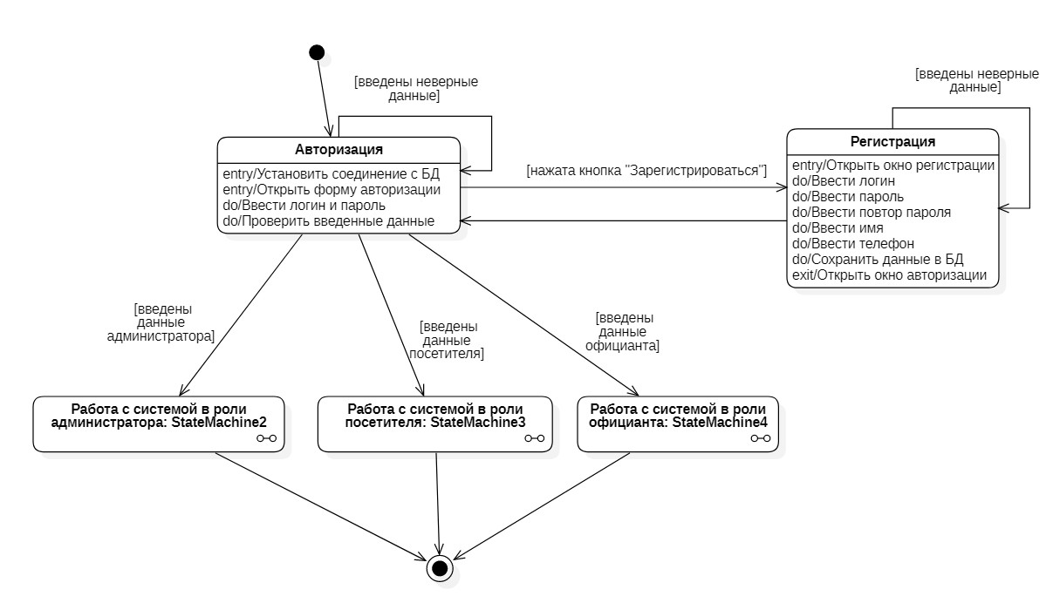  
Рисунок 34 − Диаграмма состояний системы «Авторизация»

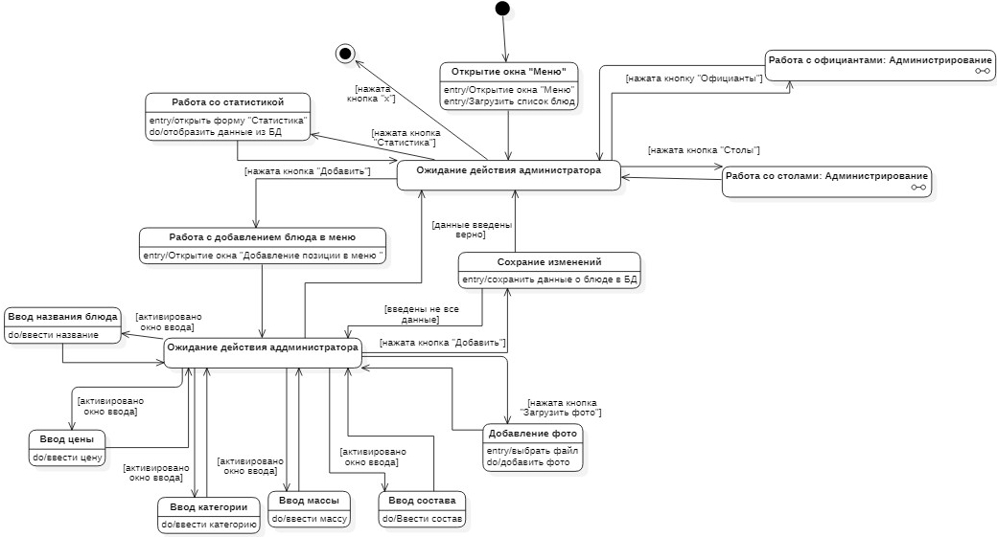  
Рисунок 35 − Диаграмма состояний системы «Администрирование»

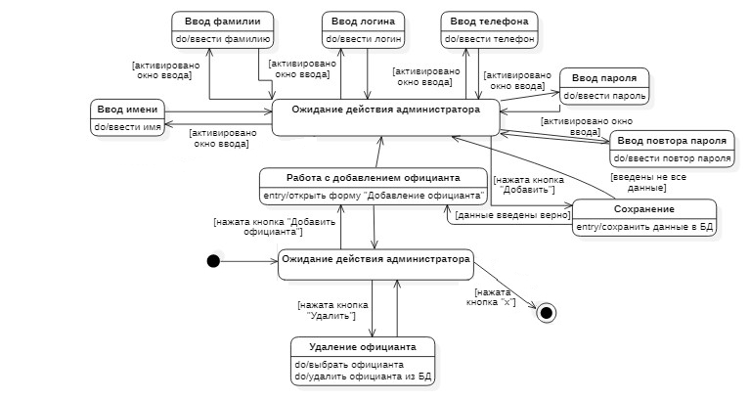  
Рисунок 36 − Диаграмма состояний системы «Работа с официантами»

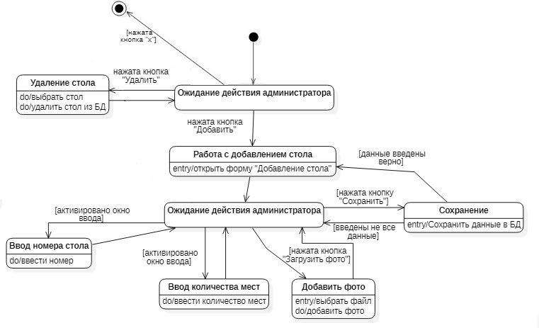  
Рисунок 37 − Диаграмма состояний системы «Работа со столами»

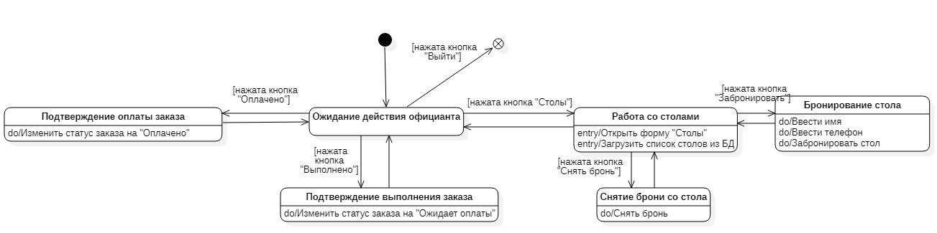  
Рисунок 38 − Диаграмма состояний системы для роли «Официант»

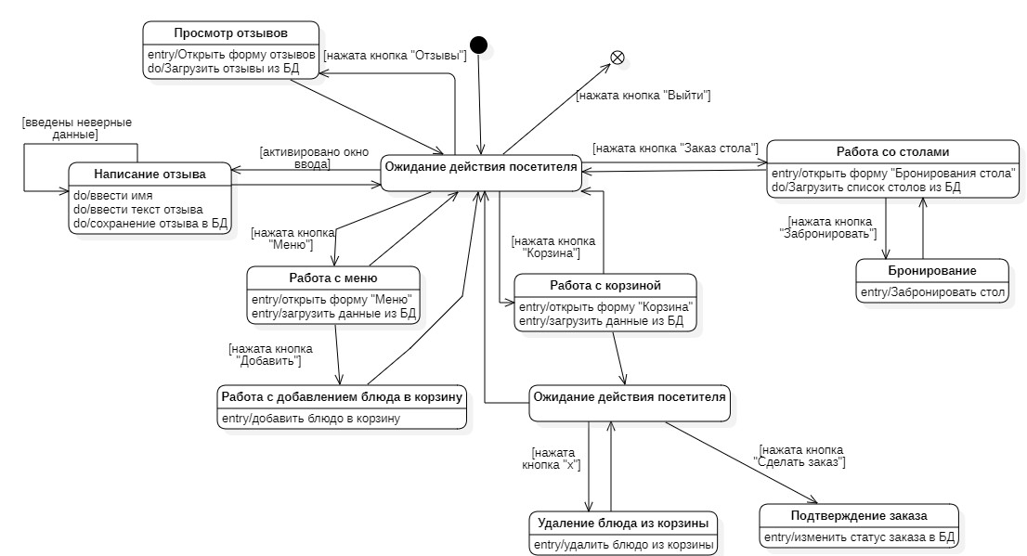  
Рисунок 39 − Диаграмма состояний системы для роли «Посетитель»

* + 1. Диаграмма деятельности

Диаграмма деятельности – это диаграмма, применяемая в UML для моделирования динамических аспектов систем.

Моделирование динамических аспектов систем при помощи диаграмм деятельности большей частью подразумевает моделирование последовательных шагов вычислительного процесса. Диаграммы деятельности могут использоваться отдельно для визуализации, специфицирования, конструирования. Деятельность – это структурированное описание текущего поведения [24].

На рисунке 40 приведена диаграмма деятельности «Сделать заказ» для ролей посетитель и система. После авторизации в роли посетителя система открывает главную форму для гостя. Посетитель должен нажать на кнопку «Меню» и система откроет форму «Меню». После чего нужно нажать на кнопку «+» для конкретного блюда. Система отправляет блюдо в корзину. Далее посетитель должен нажать на кнопку «Корзина» и перейти на ее форму. Для удаления позиции из корзину необходимо нажать на кнопку «Удалить». Что бы подтвердить заказ, посетитель должен нажать на кнопку «Сделать заказ». После чего система оправит заказ официантам. Как только заказ будет выполнен, клиент должен нажать на кнопку «Оплатить».

На рисунке 41 приведена диаграмма деятельности добавления стола для ролей администратора и система. Администратор нажимает кнопку «Добавить стол» и система открывает форму «Добавления стола». Администратор вводит номер стола и нажимает на кнопку «Загрузить фото». Система открывает окно проводника, и администратор должен выбрать фото для загрузки. После выбора фото окно проводника закрывается. Администратор нажимает на кнопку «Добавить». Если все поле заполнено верно и загружен файл нужного форма, то система сохраняет данные о столе в базу данных, иначе появляется сообщение о соответствующей ошибке.

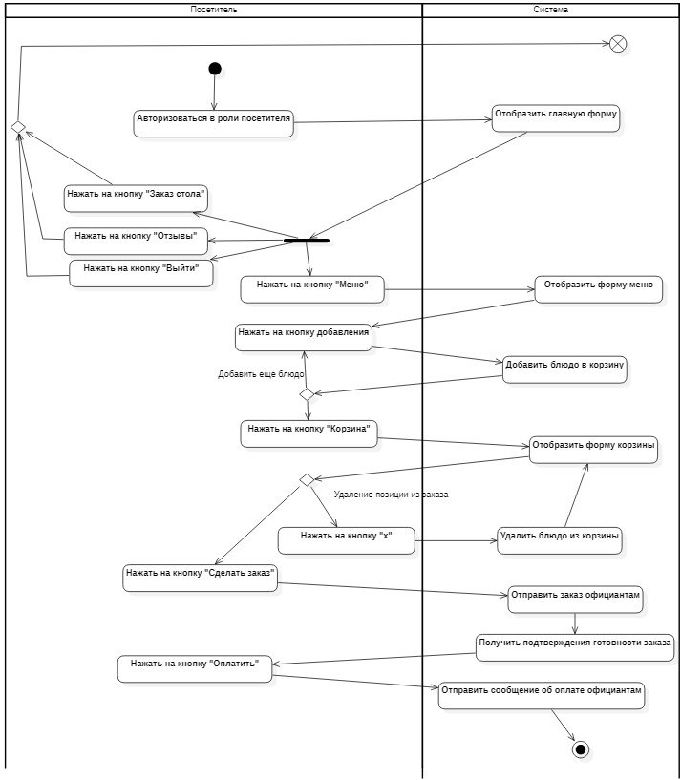  
Рисунок 40 – Диаграмма деятельности для варианта использования «Сделать заказ»

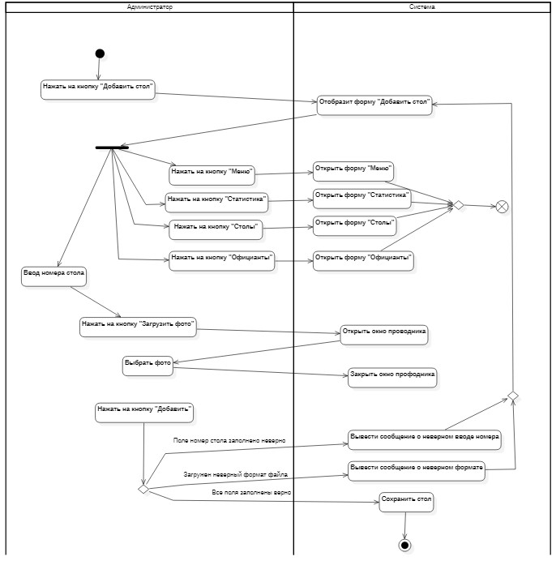  
Рисунок 41 – Диаграмма деятельности для варианта использования «Добавления стола»

* + 1. Диаграмма последовательности

Диаграмма последовательности – это диаграмма взаимодействия, которая подчеркивает временной порядок сообщений. Изображается как таблица, в которой представлены объекты, расположенные вдоль оси X, и сообщения, упорядоченные по ходу времени – вдоль оси Y [24].

На рисунке 42 приведена диаграмма последовательности системы для варианта использования «Загрузить фото», построенная на основании сценария (см. п. 2.4.4).

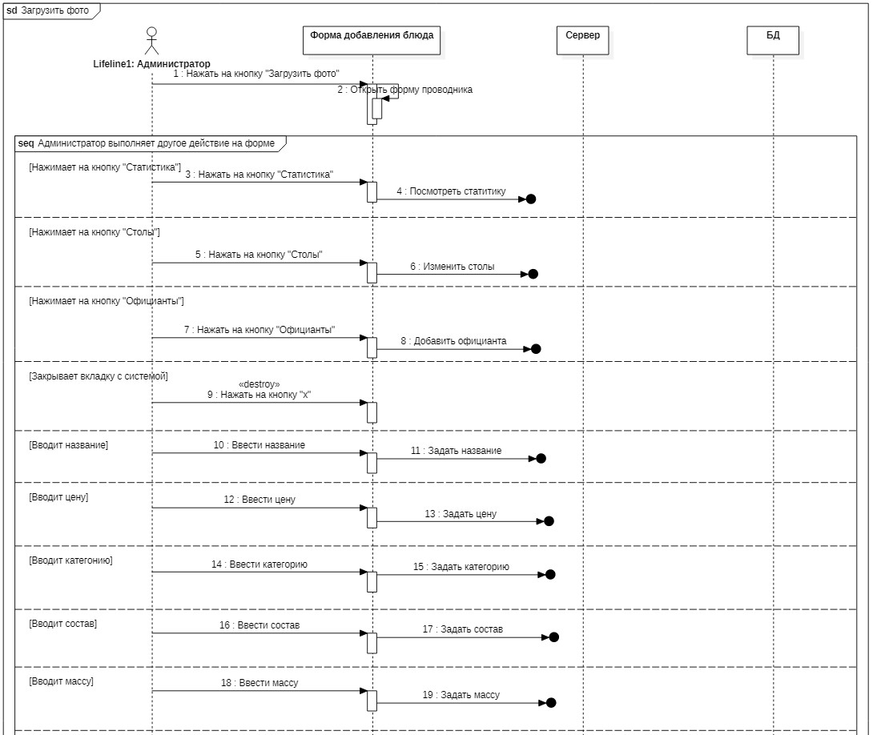  
Рисунок 42 – Диаграмма последовательности для варианта использования «Загрузить фото» (Начало)

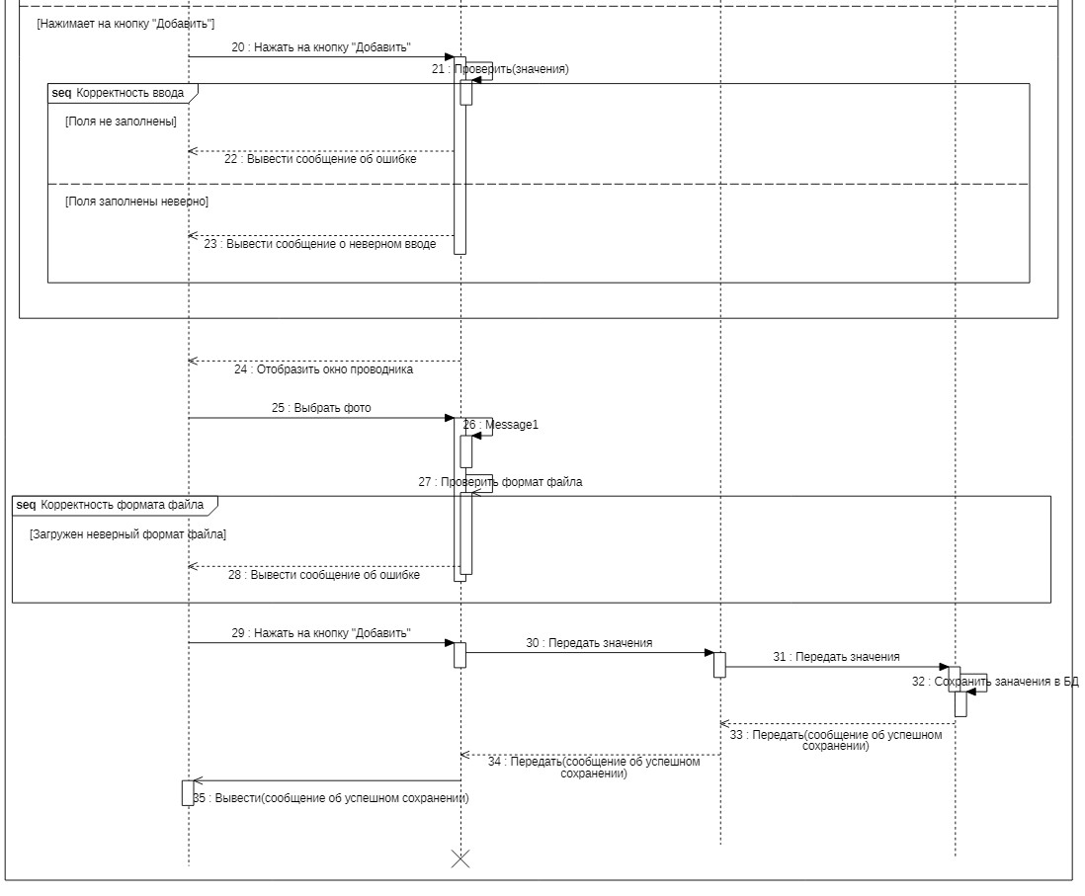  
Рисунок 42 – Диаграмма последовательности для варианта использования «Загрузить фото» (Продолжение)

* + 1. Логическая модель данных системы

Логическая информационная модель – модель данных, в которой учитывается способ логического хранения данных в памяти ЭВМ. При построении модели базы данных (БД) используются следующие понятия.

Сущность – объект предметной области, который можно отличить от других понятий по некоторым признакам. Сущность состоит из множества своих экземпляров. Каждая сущность обладает свойствами – атрибутами [28].

Атрибут – определенное свойство сущности. Именно набор атрибутов, в общем случае уникальный для каждой сущности, позволяет выделить ее среди других объектов и назвать уникальным именем.

Атрибут или набор атрибутов, используемый для идентификации экземпляра сущности, называется ключом сущности. В случае если для идентификации экземпляра используется один атрибут, ключ называется простым; в противном случае ключ составной. Каждый экземпляр сущности однозначно определяется ключом [28].

В NoSQL базах в отличие от реляционных структура данных не регламентирована (или слабо типизирована, если проводить аналогии с языками программирования) – в отдельной строке или документе можно добавить произвольное поле без предварительного декларативного изменения структуры всей таблицы. Таким образом, если появляется необходимость поменять модель данных, то единственное достаточное действие – отразить изменение в коде приложения [29].

Документоориентированная СУБД – [СУБД](https://ru.wikipedia.org/wiki/%D0%A1%D0%A3%D0%91%D0%94), которая специально предназначается чтобы хранить иерархические структуры данных (документов) и чаще всего реализуется с помощью подхода [NoSQL](https://ru.wikipedia.org/wiki/NoSQL). Онованием документоориентированных СУБД служит документные хранилища, имеющие структуру [дерева](https://ru.wikipedia.org/wiki/%D0%94%D0%B5%D1%80%D0%B5%D0%B2%D0%BE_(%D1%82%D0%B5%D0%BE%D1%80%D0%B8%D1%8F_%D0%B3%D1%80%D0%B0%D1%84%D0%BE%D0%B2)).

Логическая модель БД разрабатываемой системы приведена на рисунке 43.

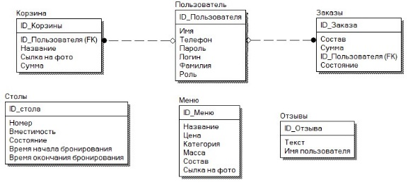  
Рисунок 43 – Логическая модель данных

Описание объектов рассматриваемой предметной области, которые хранятся в базе данных, приведено в таблицах 2-7.

Таблица 2 – Сущность «Заказ»

|  |  |  |
| --- | --- | --- |
| Идентификатор | Тип данных | Описание |
| ID_Заказа | ObjectId | Уникальный идентификатор заказа |
| ID_Посетителя | Символьный[30] | _id посетителя, используемое при идентификации посетителя и его взаимодействии с системой |
| Состав | Символьный[500] | Список блюд в заказе |
| Сумма | Числовой | Сумма, используется для обозначения стоимости заказ |
| Дата | Дата и время | Дата заказа |
| Состояние | Символьный[15] | Состояние, используется для определения состояния заказа |

Таблица 3 – Сущность «Пользователь»

|  |  |  |
| --- | --- | --- |
| Идентификатор | Тип данных | Описание |
| 1 | 2 | 3 |
| _id | ObjectId | Уникальный идентификатор пользователя |
| Логин | Строковый[15] | Логин пользователя |

Продолжение таблицы 3

|  |  |  |
| --- | --- | --- |
| 1 | 2 | 3 |
| Пароль | Символьный[10] | Пароль пользователя, преобразованный в закодированную строку |
| Имя | Символьный[30] | Имя, используемое при идентификации посетителя и его взаимодействии с системой |
| Телефон | Числовой | Номер телефона |
| Фамилия | Строковый[15] | Фамилия, используемое при идентификации официанта |
| Роль | Строковый[8] | Обозначает роль пользователя в системе |

Таблица 4 – Сущность «Столы»

|  |  |  |
| --- | --- | --- |
| Идентификатор | Тип данных | Описание |
| _id | ObjectId | Уникальный идентификатор стола |
| Номер | Числовой | Номер стола, используемое при идентификации стола |
| Вместимость | Числовой | Количество мест, возможных для посадки |
| Состояние | Логический | Состояние используется для обозначения бронирования стола |
| Время начала бронирования | Дата | Время начала бронирования стола |
| Время окончания бронирования | Дата | Время окончания бронирования стола |

Таблица 5 – Сущность «Меню»

|  |  |  |
| --- | --- | --- |
| Идентификатор | Тип данных | Описание |
| _id | ObjectId | Уникальный идентификатор блюда меню |
| Название | Строковый[30] | Название, используемое при идентификации блюда |
| Цена | Числовой | Цена, используемое для обозначения стоимости блюда |
| Категория | Строковый[15] | Категория используется для обозначения раздела блюда |
| Масса | Числовой | Масса, используемое для обозначения массы блюда |
| Состав | Символьный[50] | Состав обозначает из чего состоит блюдо |
| Ссылка на фото | Символьный[100] | Ссылка, которая указывает на место нахождения фото на сервере |

Таблица 6 – Сущность «Отзыв»

|  |  |  |
| --- | --- | --- |
| Идентификатор | Тип данных | Описание |
| _id | ObjectId | Уникальный идентификатор отзыва |
| Имя посетителя | Стоковый[15] | Имя посетителя, используемое для обозначения, кто оставил отзыв |
| Текст | Строковый[50] | Текст отзыва |

Таблица 7 – Сущность «Корзина»

|  |  |  |
| --- | --- | --- |
| Идентификатор | Тип данных | Описание |
| 1 | 2 | 3 |
| _id | ObjectId | Уникальный идентификатор корзины |
| _id посетителя | ObjectId | Уникальный идентификатор посетителя |
| Товар | Строковый[50] | Список товаров в корзины |

Продолжение таблицы 7»

|  |  |  |
| --- | --- | --- |
| 1 | 2 | 3 |
| Ссылка на фото | Символьный[70] | Ссылка, которая указывает на место нахождения фото на сервере |
| Сумма | Числовой | Цена товара |

* 1. Выбор и обоснование комплекса программных средств

Программное средство – это объект, состоящий из программ, процедур, правил, а также сопутствующих им документации и данных, относящихся к функционированию системы обработки информации [30].

Программное средство представляет собой конкретную информацию, объективно существующую как совокупность всех значимых с точки зрения ее представления свойств каждого из материальных объектов, содержащих в фиксированном виде эту информацию [30].

* + 1. Выбор языка программирования

Язык программирования – формальный язык, предназначенный для представления программ [31].

Для разработки серверной части использовались языки JavaScript и фреймворк Express.

Node.js Express – это минималистичный и гибкий фреймворк веб-приложений Node.js, который предоставляет набор функций для разработки веб- и мобильных приложений. Он существенно упрощает разработку веб-приложений на базе Node.js [32].

* позволяет настроить посредников для ответа на запросы HTTP;
* определяет таблицу маршрутизации, которая используется для выполнения различных действий на основе метода HTTP и URL-адреса;
* позволяет динамически создавать HTML-страницы на основе передачи аргументов шаблонам.

Node.js – программная платформа, основанная на движке V8 (транслирующем JavaScript в машинный код), превращающая JavaScript из узкоспециализированного языка в язык общего назначения. Node.js добавляет возможность JavaScript взаимодействовать с устройствами ввода-вывода через свой API, написанный на C++, подключать другие внешние библиотеки, написанные на разных языках, обеспечивая вызовы к ним из JavaScript-кода. Node.js применяется преимущественно на сервере, выполняя роль веб-сервера [33].

JavaScript – предназначен для написания сценариев для активных HTML-страниц. Язык JavaScript не имеет никакого отношения к языку Java. Java разработан фирмой SUN. JavaScript - фирмой Netscape Communication Corporation. Первоначальное название - LiveScript. После завоевания языком Java всемирной известности LiveScript из коммерческих соображений переименовали в JavaScript [34].

JavaScript не предназначен для создания автономных приложений. Программа на JavaScript встраивается непосредственно в исходный текст HTML-документа и интерпретируется брaузером по мере загрузки этого документа. С помощью JavaScript можно динамически изменять текст загружаемого HTML-документа и реагировать на события, связанные с действиями посетителя или изменениями состоятия документа или окна.

Важная особенность JavaScript - объектная ориентированность. Программисту доступны многочисленные объекты, такие, как документы, гиперссылки, формы, фреймы и т.д. Объекты характеризуются описательной информацией (свойствами) и возможными действиями (методами).

Для разработки клиентской части использовался язык JavaScript и фреймворк React.

React – это библиотека JavaScript, которая используется для создания пользовательского интерфейса. React был создан компанией Facebook, а первый релиз библиотеки увидел свет в марте 2013 года. Текущей версий на данный момент (декабрь 2020 года) является версия React v17.0 [35].

React предоставляет возможность инкапсулировать компоненты, которые управляют своим состоянием, а затем компонует их для создания сложных пользовательских интерфейсов.

Поскольку логика компонента написана на JavaScript вместо использования шаблонов, можно легко передавать различного типа данных через своё приложение и сохранять состояние вне DOM.

React также может работать на сервере с помощью Node.

* + 1. Выбор операционной системы

Операционная система – совокупность системных программ, предназначенная для обеспечения определенного уровня эффективности системы обработки информации за счет автоматизированного управления ее работой и предоставляемого пользователю определенного набора услуг [36]. В качестве операционная системы была выбрана Windows 7.

Windows 7 – операционная система для персональных компьютеров и рабочих станций, разработанная корпорацией Microsoft в рамках семейства Windows NT [37.

Windows 7 поступила в продажу 22 октября 2009 года. С июля 2011 до марта 2017 Windows 7 занимала лидирующее положение по количеству пользователей в мире. По состоянию на январь 2019 доля Windows 7 составляет 18.8 % среди используемых в мире операционных систем для доступа к сети Интернет и занимает второе место в мире по популярности после Windows 10 [37].

Компонентами пользовательского интерфейса Windows 7 являются окна с элементами управления, панель задач и контекстное меню, а основными устройствами ввода являются манипулятор, мышь, клавиатура, джойстик, (если в компьютере используется сенсорный экран, то средством ввода является дисплей, который преобразует нажатие или прикосновение к экрану в команду) [38].

В Windows 7 впервые полностью представлена мультисенсорная технология. Функция Windows Touch доступна в выпусках Windows 7: Домашняя расширенная, Профессиональная и Максимальная [38].

* + 1. Выбор среды программирования

Среда программирования – это набор инструментов, которые используются для преобразования символов в выполнимые вычисления [25].

Обычно среда программирования включает:

* редактор – средство для создания и изменения исходных файлов, которые содержат написанную на языке программирования программу;
* компилятор – транслирует символы из исходного файла в объектный модуль, который содержит команды в машинном коде для конкретного компьютера;
* компоновщик – собирает объектные файлы отдельных компонентов программы и разрешает внешние ссылки от одного компонента к другому, формируя исполняемый файл;
* отладчик – это средство, которое дает возможность программисту управлять выполнением программы на уровне отдельных команд для диагностики ошибок [25].

В качестве среды программирования выбрана Visual Studio Code [39].

Visual Studio Code–редактор исходного кода, разработанный Microsoft для Windows, Linux и macOS. Позиционируется как «лёгкий» редактор кода для кроссплатформенной разработки веб- и облачных приложений. Включает в себя отладчик, инструменты для работы с Git, подсветку синтаксиса, IntelliSense и средства для рефакторинга. Имеет широкие возможности для кастомизации: пользовательские темы, сочетания клавиш и файлы конфигурации. Распространяется бесплатно, разрабатывается как программное обеспечение с открытым исходным кодом [40].

На март 2019 года посредством встроенного в продукт пользовательского интерфейса можно загрузить и установить несколько тысяч расширений только в категории «programming languages» (языки программирования).

Visual Studio Code имеет поддержку [плагинов](https://ru.wikipedia.org/wiki/%D0%9F%D0%BB%D0%B0%D0%B3%D0%B8%D0%BD), доступных через [Visual Studio Marketplace](https://marketplace.visualstudio.com/vscode). Они могут включать в себя дополнения к редактору, поддержку дополнительных языков программирования, [статические анализаторы кода](https://ru.wikipedia.org/wiki/%D0%A1%D1%82%D0%B0%D1%82%D0%B8%D1%87%D0%B5%D1%81%D0%BA%D0%B8%D0%B9_%D0%B0%D0%BD%D0%B0%D0%BB%D0%B8%D0%B7_%D0%BA%D0%BE%D0%B4%D0%B0).

* + 1. Выбор СУБД

В качестве СУБД была выбрана MongoDB.

MongoDB – документоориентированная система управления базами данных с открытым исходным кодом. Для хранения данных используется JSON-подобный формат. Эта СУБД отличается высокой доступностью, масштабируемостью и безопасностью [41].

Главные особенности MongoDB:

− это кроссплатформенная документоориентированная база данных NoSQL с открытым исходным кодом;

− она не требует описания схемы таблиц, как в реляционных БД. Данные хранятся в виде коллекций и документов;

− между коллекциями нет сложных соединений типа JOIN, как между таблицами реляционных БД. Обычно соединение производится при сохранении данных путем объединения документов;

− данные хранятся в формате BSON (бинарные JSON-подобные документы);

− у коллекций не обязательно должна быть схожая структура. У одного документа может быть один набор полей, в то время как у другого документа – совершенно другой (как тип, так и количество полей).

Atlas – облачный сервис баз данных компании MongoDB. Он имеет упрощенный пользовательский интерфейс для настройки баз данных и управления ими, а также многие другие функции, такие как совместное использование, кластеризация, репликация и т.д. Имеется возможность размещения на AWS, GCP или Azure [42].

Такие компании, как eharmony, InVision, SEGA, KPMG, 7-ELEVEN широко используют облачный Atlas.

1. Реализация системы
   1. Разработка и описание интерфейса пользователя

Пользовательский интерфейс (интерфейс пользователя) – одна из разновидностей интерфейсов, который является совокупностью средств и методов взаимодействия пользователя с вычислительными устройствами (персональным компьютером) [43].

Интерфейс характеризуется удобством, эффективностью, понятностью и дружественностью.

Дружественный интерфейс предоставляет пользователю наиболее удобный способ взаимодействия с программным обеспечением путем обеспечения логичности и простоты в расположении элементов управления [43].

К принципам дружественного интерфейса относят:

* обеспечение права пользователя на ошибку, которое защищают информационно-вычислительные ресурсы системы от непрофессиональных действий на ПК;
* предоставление широкого набора иерархических меню, систему подсказок и обучения и т.п., которые облегчают процесс взаимодействия пользователя с ПК;
* существование системы «отката», которая позволяет при выполнении действия, результаты которого не удовлетворили пользователя, вернуться к предыдущему состоянию системы [43].

Разработанная система представляет собой web приложение, которое может работать на компьютере под управлением Windows 7 и старше и наличием любого браузера.

* + 1. Авторизация пользователя в системе

При запуске система отобразит окно авторизации (рисунок 44). Пользователь может авторизоваться как гость, администратор или официант. Новые посетители должны зарегистрироваться в системе как новый пользователь. Предусмотрена обработка различных ошибок аутентификации.

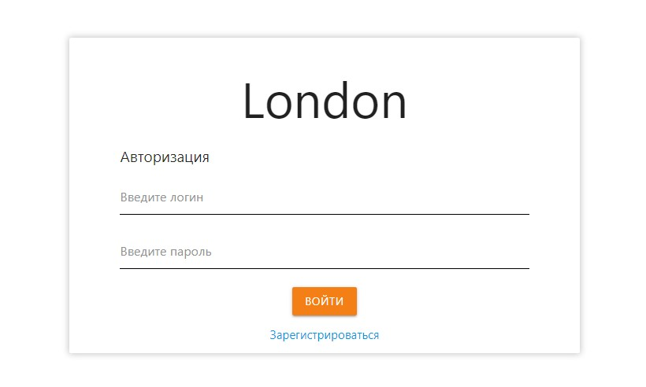  
Рисунок 44 – Начальная экранная форма приложения

При авторизации пользователя система проверяет наличие учетной записи в базе данных. Если введенного пользователя нет в БД, появляется сообщение о том, что такого пользователя не существует (рисунок 45).

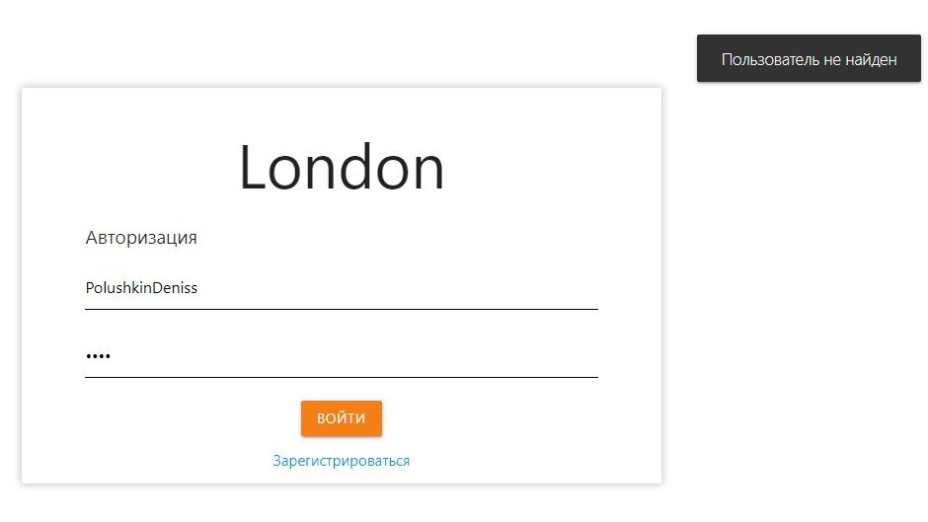  
Рисунок 45 – Авторизация несуществующего пользователя

На рисунке 46 изображена ошибка при не верном вводе пароля.

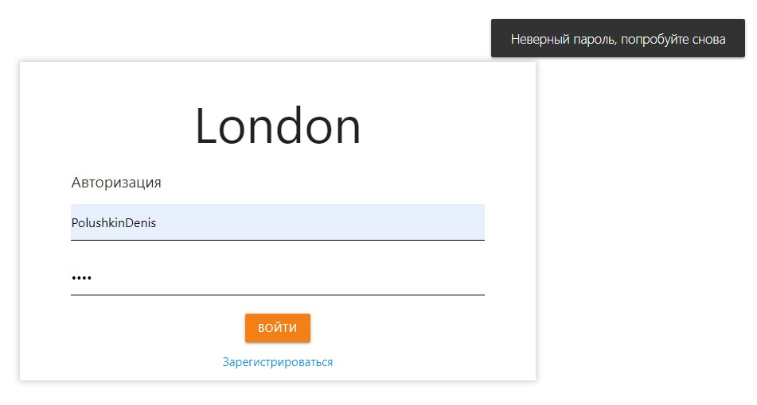  
Рисунок 46 – Ошибка неверный пароль

Для корректности ввода данных, присутствует валидация форм. Примеры работы представлена на рисунке 47

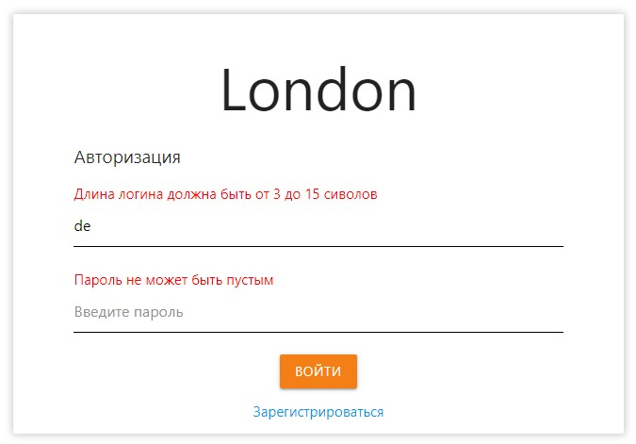  
Рисунок 47 – Валидация форм

Пользователь может зарегистрироваться в системе, для этого на начальной форме необходимо нажать на «Зарегистрироваться». Форма регистрации отображена на рисунке 48.

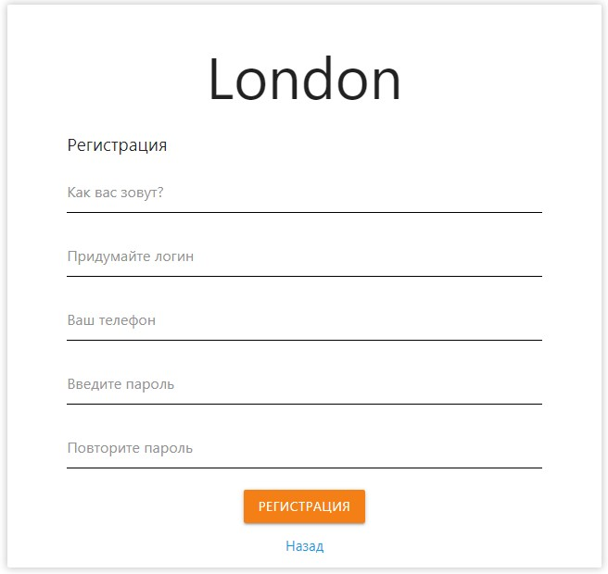  
Рисунок 48 – Экранная форма регистрации

После авторизации пользователь переходит на форму посетителя, которая представлена на рисунке 49 или на форму администратора, которая представлена на рисунке 55 или на форму официанта, которая представлена на рисунке 61 в зависимости от веденных данных.

* + 1. Работа посетителя в системе

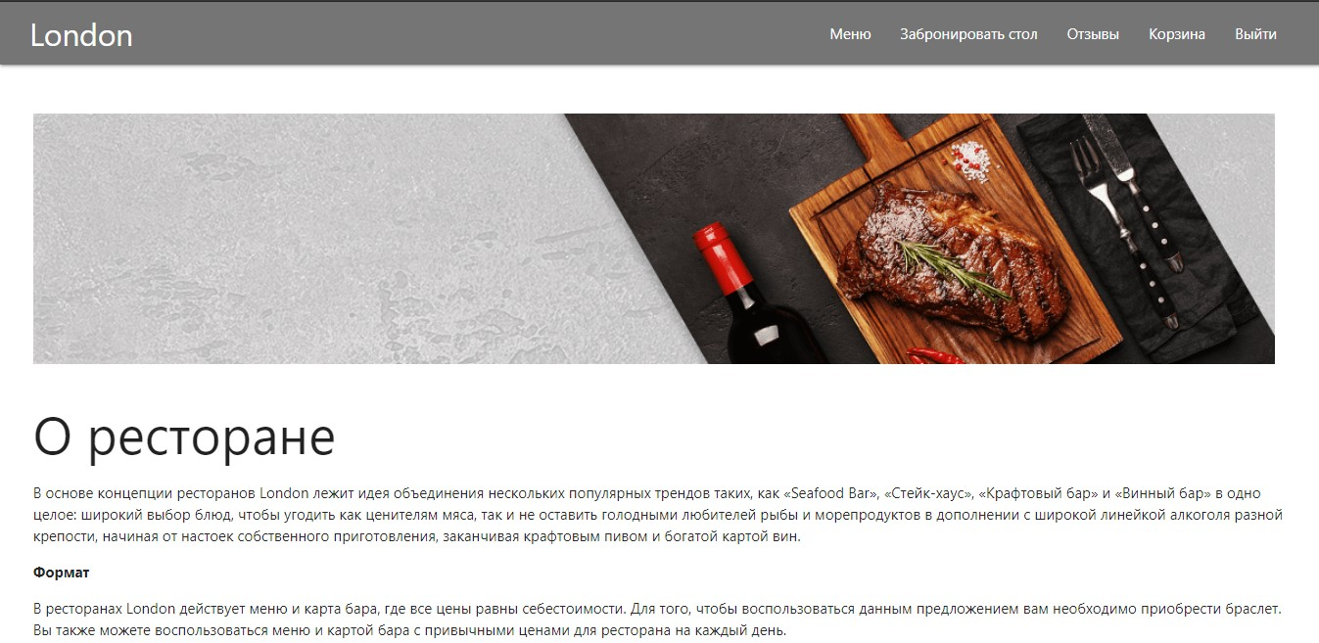  
Рисунок 49 – Главная форма посетителя

При авторизации посетителя, появляется главная форма. На ней представлена информация о заведении, есть возможность оставить отзыв и возможность перейти на другие формы. На рисунке 50 представлена форма для оставления отзыва.

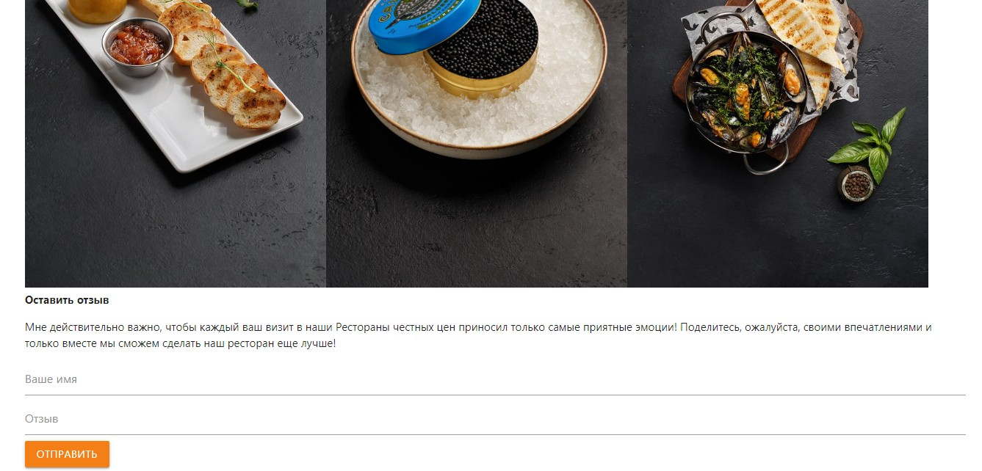  
Рисунок 50 – Форма для написания отзыва

Форма «Меню» представлена на рисунке 51. На ней представлен список всех блюд, которые имеются в заведении. Для того что бы добавить позицию меню в корзину, необходимо нажать на кнопку «+».

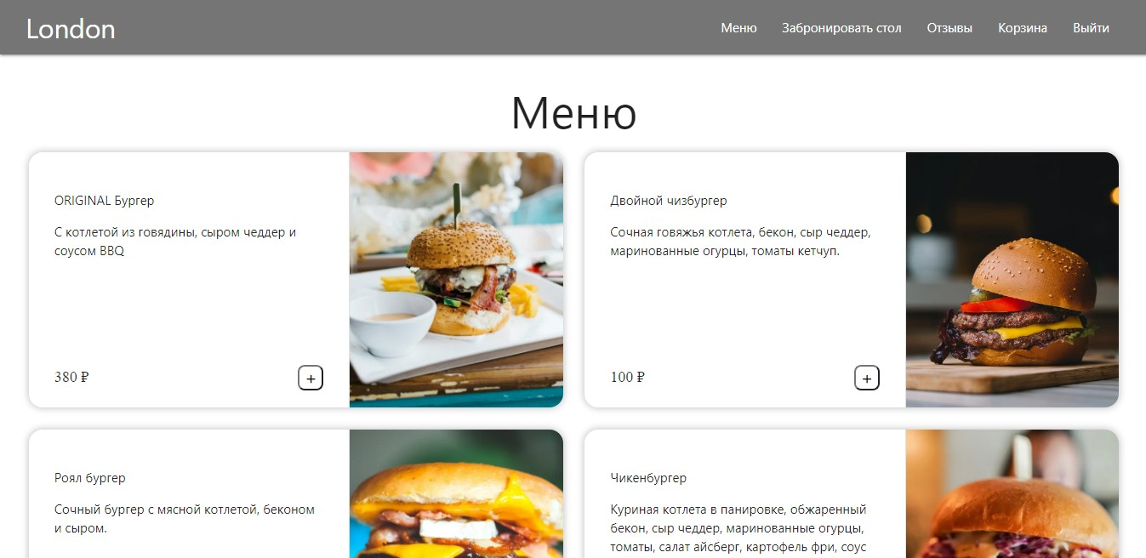  
Рисунок 51 – Форма меню

Форма «Забронировать стол» представлена на рисунке 52. На ней представлен список столов с указанием максимально количества мест для гостей. Если стол свободен, его можно забронировать, выбрав время начала и окончания брони и нажав на кнопку «Забронировать».

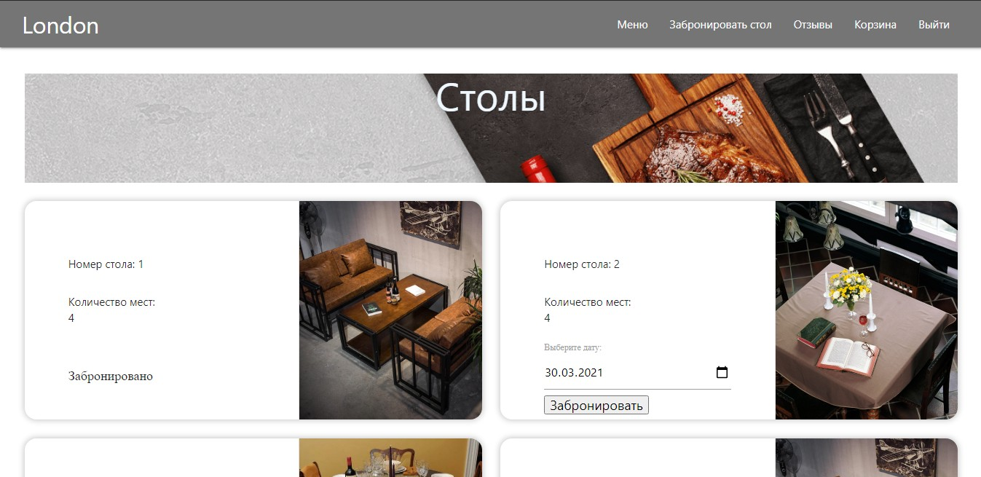  
Рисунок 52 – Форма бронирования стола

На странице «Отзывы», которая представлена на риске 53, отображены все отзывы гостей заведения.

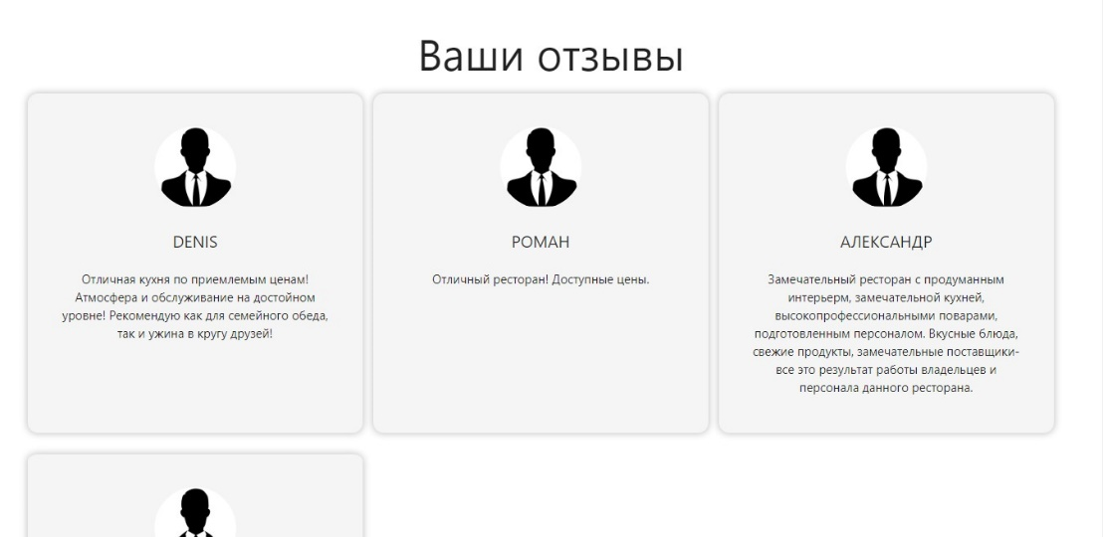  
Рисунок 53 – Форма отзывов

Для перехода к работе с корзиной нужно нажать на кнопку «Корзина» и перейти на соответствующую страницу. Страница «Корзина» представлена на рисунке 54. Здесь посетитель может удалить лишние позиции блюд, нажав на кнопку «×». Для заказы нужно нажать на кнопку «Заказать». Также на этой странице можно посмотреть какие заказы гость сделал раньше и какие заказы сейчас готовятся.

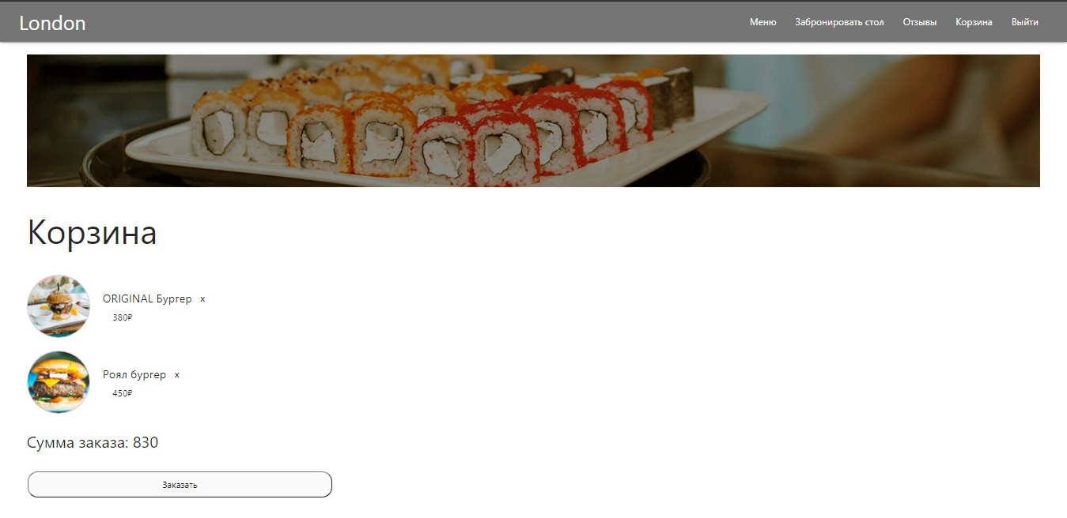  
Рисунок 54 – Страница корзины

* + 1. Работа администратора в системе

На странице настройки меню, которая представлена на рисунке 55, администратор может удалить блюда, нажав на «Удалить». Что бы добавить новое блюдо нужно нажать на кнопку «Добавить» и перейти на форму добавления, которая представлена на рисунке 56 заполнить все поля и нажать на кнопку «Добавить».

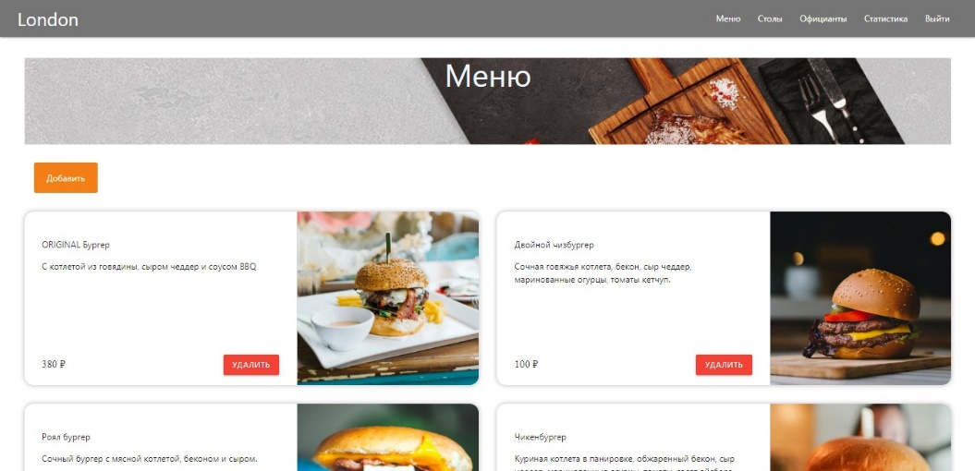  
Рисунок 55 – Страница управления меню

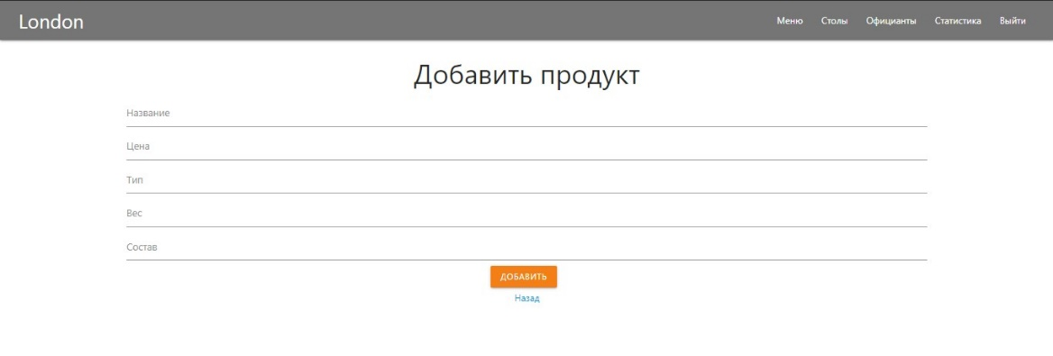  
Рисунок 56 – Страница добавления блюда

На странице работы со столами, которая представлена на рисунке 57 есть возможность забронировать стол или снять бронь. Также администратор может удалить выбранный стол, нажав на кнопку «Удалить».

Для добавления нового стола необходимо спуститься вниз страницы, заполнить все поля и нажать на кнопку «Добавить стол».

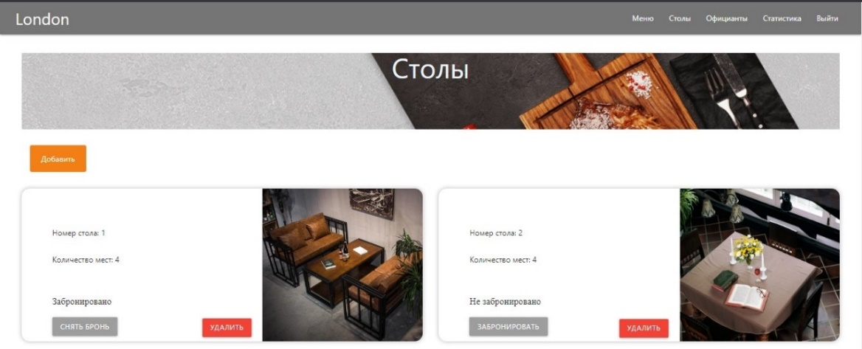  
Рисунок 57 – Страница работы со столами

Для управления официантами администратор должен перейти на страницу «Официанты», которая представлена на рисунке 58 У администратора есть возможность удалить официанта или добавить нового перейдя на форму добавления (рисунок 59).

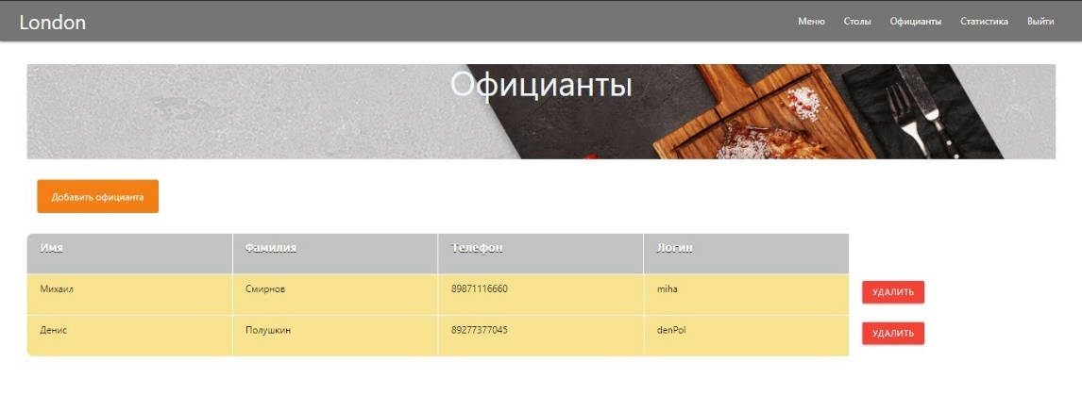  
Рисунок 58 – Страница работы с официантами

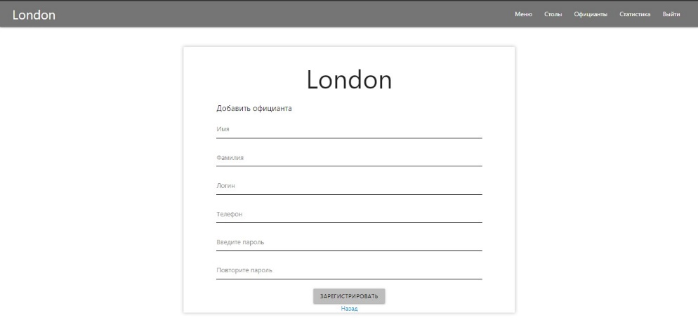  
Рисунок 59 – Страница добавления официанта

На странице «Статистика» (рисунок 60) отображены графики статистики работы заведения. График «Заказов по дням» и график «Средний чек по дням».

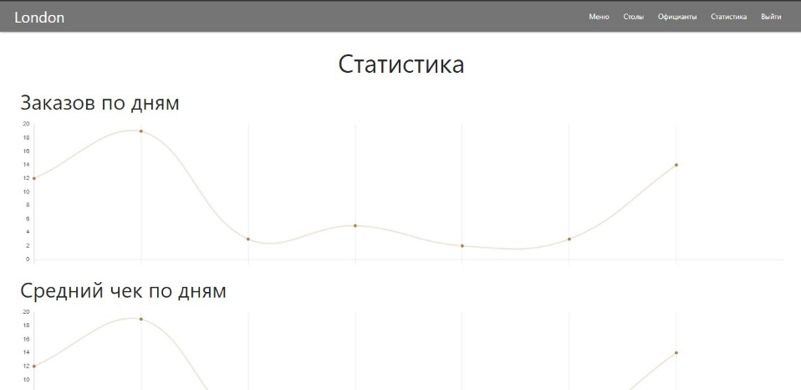  
Рисунок 60 – Страница добавления официанта

* + 1. Работа официанта в системе

На странице «Заказы», которая представлена на рисунке 61, изображены таблицы:

* новые заказы;
* ждет оплаты;
* подтвердить оплату;
* оплаченные заказы.

Нажав на кнопку «Выполнено» у нового заказы, он переходит в состояние «Ждет оплаты». После оплаты заказа гостем, официант должен подтвердить оплату, нажав на кнопку «Подтвердить оплату» и заказ перейдет в «Оплаченные заказы».

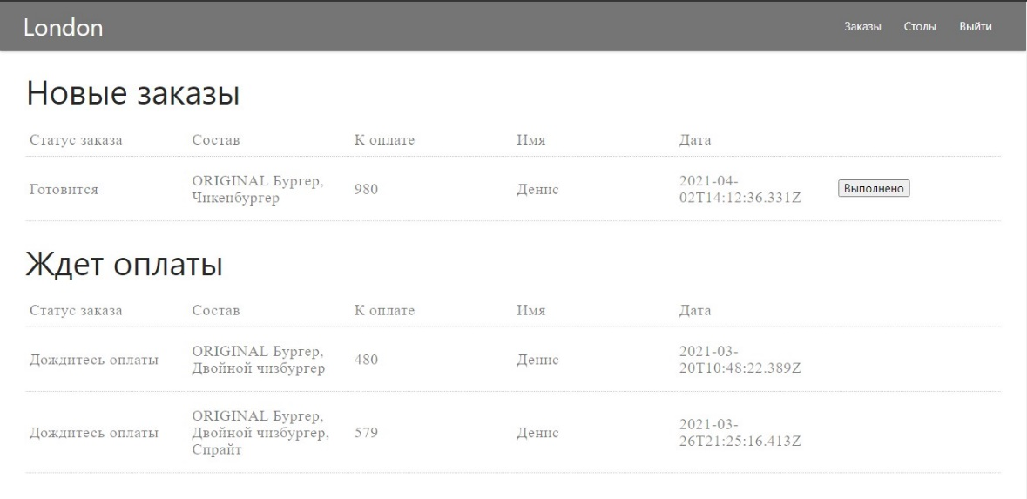  
Рисунок 61 – Страница заказов (начало)

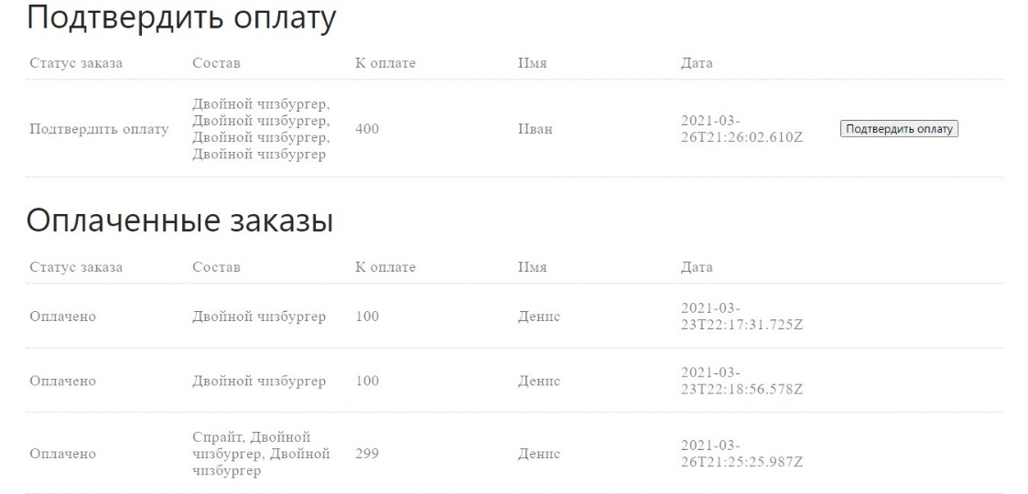  
Рисунок 61 – Страница заказов (продолжение)

На странице «Столы» (рисунок 62) официант может забронировать стол заполнив все поля или снять бронь со стола.

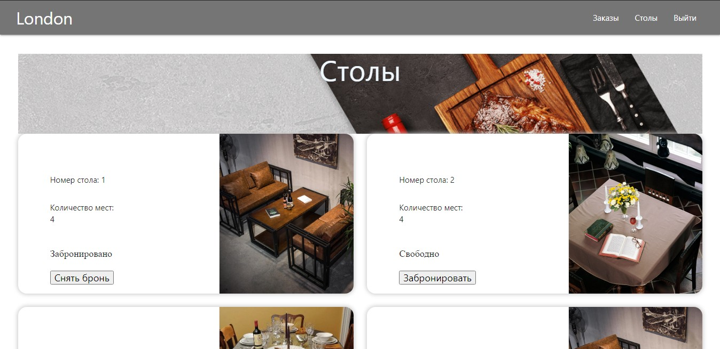  
Рисунок 62 – Страница столы

* 1. Диаграммы реализации

Диаграммы реализации предназначены для отображения состава компилируемых и выполняемых модулей системы, а также связей между ними. Диаграммы реализации разделяются на два конкретных вида: диаграммы компонентов (component diagrams) и диаграммы развертывания (deployment diagrams) [44].

* + 1. Диаграмма развертывания

Диаграмма развертывания – диаграмма, на которой представлены узлы выполнения программных компонентов реального времени, а также процессов и объектов.

Узел представляет собой физически существующий элемент системы, который может обладать вычислительным ресурсом или являться техническим ресурсом [45].

На рисунке 63 изображена диаграмма развертывания. На компьютере пользователя должна быть развернута ОС Windows 7/8/10 и установлен любой браузер.

Для развёртывания сервера API на сервере должна быть установлена программная платформа NodeJS и установлена программа автоматизированной системы.

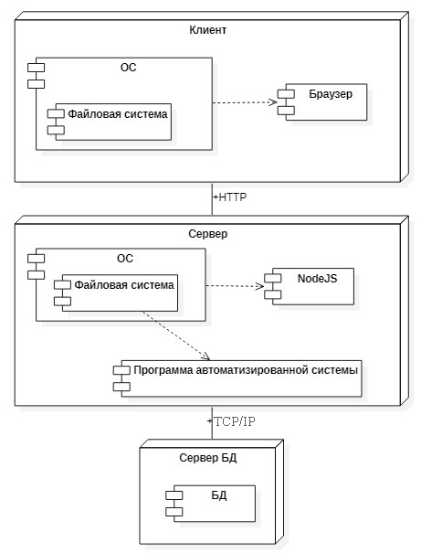  
Рисунок 63 – Диаграмма развертывания системы

* + 1. Физическая модель данных

Физическое проектирование – создание схемы базы данных для конкретной СУБД. Специфика конкретной СУБД может включать в себя ограничения на именование объектов базы данных, ограничения на поддерживаемые типы данных и т.п. Кроме того, специфика конкретной СУБД при физическом проектировании включает выбор решений, связанных с физической средой хранения данных (выбор методов управления дисковой памятью, разделение БД по файлам и устройствам, методов доступа к данным), создание индексов и т.д. [46].

Физическое проектирование является последним этапом проектирования базы данных, при выполнении которого принимается решение о способах реализации разрабатываемой базы данных. Во время логического проектирования была определена логическая структура базы данных (которая описывает отношения и ограничения в рассматриваемой прикладной области).

Физическая модель базы данных содержит все детали, необходимые конкретной СУБД для создания базы: наименования таблиц и столбцов, типы данных, определения первичных и внешних ключей [46].

Построение физической модели БД производилось на основе логической модели, представленной в пункте 2.4.8. В таблице 8 приведено описание соответствия сущностей логической модели и таблиц физической модели.

Таблица 8 – Соответствие сущностей логической и физической моделей

|  |  |
| --- | --- |
| Сущность | Таблица |
| Столы | tables |
| Пользователь | users |
| Меню | menus |
| Отзывы | feedbacks |
| Корзина | carts |
| Заказы | orders |

На рисунке 64 представлена физическая модель данных системы.

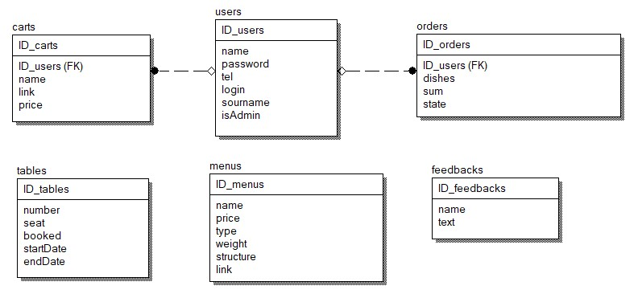  
Рисунок 64 – Физическая модель данных системы

В таблицах 9-14 приведено описание сущностей БД.

Таблица 9 – Сущность «users»

|  |  |  |  |
| --- | --- | --- | --- |
| Имя поля | Имя атрибута | Тип | Размер (байт) |
| _id | uniqueidentifier | ObjectId | 12 |
| name | Имя пользователя | String | 4 |
| password | Пароль | String | 4 |
| tel | Телефон | String | 4 |
| login | Логин | String | 4 |
| sourname | Фамилия | String | 4 |
| isAdmin | Роль | String | 4 |
| Размер записи | | | 36 |

Таблица 10 – Сущность «tables»

|  |  |  |  |
| --- | --- | --- | --- |
| Имя поля | Имя атрибута | Тип | Размер (байт) |
| _id | uniqueidentifier | ObjectId | 12 |
| number | Номер стола | Int | 4 |
| seat | Количество мест | Int | 4 |
| booked | Забронировано | Boolean | 4 |
| startDate | Время начала брони | Date | 8 |
| endDate | Время окончания брони | Date | 8 |
| Размер записи | | | 40 |

Таблица 11 – Сущность «menus»

|  |  |  |  |
| --- | --- | --- | --- |
| Имя поля | Имя атрибута | Тип | Размер (байт) |
| 1 | 2 | 3 | 4 |
| _id | uniqueidentifier | ObjectId | 12 |
| name | Название | String | 4 |

Продолжение таблицы 11

|  |  |  |  |
| --- | --- | --- | --- |
| 1 | 2 | 3 | 4 |
| price | Цена | Int | 4 |
| type | Тип | String | 4 |
| weight | Вес | Int | 4 |
| structure | Состав | String | 4 |
| link | Ссылка на фото | String | 4 |
| Размер записи | | | 36 |

Таблица 12 – Сущность «feedbacks»

|  |  |  |  |
| --- | --- | --- | --- |
| Имя поля | Имя атрибута | Тип | Размер (байт) |
|  |  |  |  |
| _id | uniqueidentifier | ObjectId | 12 |
| name | Имя | String | 4 |
| text | Текст | String | 4 |
| Размер записи | | | 20 |

Таблица 13 – Сущность «carts»

|  |  |  |  |
| --- | --- | --- | --- |
| Имя поля | Имя атрибута | Тип | Размер (байт) |
|  |  |  |  |
| _id | uniqueidentifier | ObjectId | 12 |
| _id_user | uniqueidentifier | ObjectId | 12 |
| name | Название | String | 4 |
| link | Ссылка на фото | String | 4 |
| price | Цена | Int | 4 |
| Размер записи | | | 36 |

Таблица 14 – Сущность «orders»

|  |  |  |  |
| --- | --- | --- | --- |
| Имя поля | Имя атрибута | Тип | Размер (байт) |
|  |  |  |  |
| _id | uniqueidentifier | ObjectId | 12 |
| _id_user | uniqueidentifier | ObjectId | 12 |
| dishes | Состав | String | 4 |
| sum | Сумма | Int | 4 |
| state | Состояние | String | 4 |
| Размер записи | | | 36 |

* 1. Выбор и обоснование комплекса технических средств
     1. Расчет объема занимаемой памяти

Расчет объема внешней памяти клиентской части системы

Для расчета необходимого объема свободной внешней памяти клиента, необходимой для функционирования системы, воспользуемся следующей формулой:

VЖД КЧ = VОС + Vбраузер,

где VОС – объем памяти, занимаемый операционной системой (операционная система Windows 7 Professional 64 бит с пакетом обновлений SP1,   
VОС = 20 Гб);

Vбраузера – объем памяти, занимаемый браузером (для браузера Chrome необходимо 2 Гб);

Таким образом, суммарный объем внешней памяти клиентской части системы составит:

VЖД КЧ = 20 Гб + 2 Гб ~ 22 Гб.

Расчет объема внешней памяти серверной части системы

Для расчета необходимого объема свободной внешней памяти сервера, необходимой для функционирования системы, воспользуемся следующей формулой:

VЖД СЧ = VОС + VПР + VNode.Js,

где VОС – объем памяти, занимаемый операционной системой (операционная система Windows 7 с пакетом обновлений SP1, VОС = 20 Гб);

VПР – объем памяти, занимаемый непосредственно файлами приложения (VПР = 43 Мб);

VNode.Js – объем памяти, занимаемый всем необходимым сопутствующим программным обеспечением (VNode.Js в 60 Мб).

Таким образом, суммарный объем внешней памяти серверной части системы составит:

VЖД СЧ = 20 Гб + 43 Мб + 60 Мб ≈ 21 Гб.

Таблица 15 – Расчет объема внешней памяти, необходимой для хранения БД

|  |  |  |  |
| --- | --- | --- | --- |
| Таблица | Размер записи (байт) | Максимум записей | Всего (байт) |
| Пользователь | 36 | 209 | 7524 |
| Заказ | 36 | 500 | 18000 |
| Корзина | 36 | 100 | 3600 |
| Столы | 40 | 6 | 240 |
| Меню | 36 | 100 | 3600 |
| Отзывы | 20 | 200 | 4000 |
| Итого | | | 36964 |

Расчет объема ОЗУ для клиентской части

Для расчета необходимого объема ОЗУ воспользуемся следующей формулой:

VОЗУ = VОС + Vбраузера,

где VОС – ОЗУ, занимаемое операционной системой (2 Гб);

Vбраузера – ОЗУ, занимаемое браузером (оценим его сверху значением в 400 Мб).

Суммарные объемы ОЗУ составит:

VОЗУ = 2 Гб + 400 Мб ≈ 2.4 Гб.

Таким образом, 2.4 Гб оперативной памяти можно счесть минимально необходимым для функционирования клиентской части системы.

Расчет объема ОЗУ для серверной части

Для расчета необходимого объема ОЗУ воспользуемся следующей формулой:

VОЗУ СЧ = VОС + VПР + VСПО,

где VОС – ОЗУ, занимаемое операционной системой (1 Гб);

VПР – ОЗУ, которое займет само приложение (34 Мб);

Суммарные объемы ОЗУ составит:

VОЗУ СЧ = 2 Гб + 34 Мб ≈ 2034 Мб.

Таким образом, 2034 Мб оперативной памяти можно счесть минимально необходимым для функционирования серверной части системы.

* + 1. Минимальные требования, предъявляемые к системе

Для корректного функционирования системы необходимо:

* Для клиентской части системы:

1. тип ЭВМ: x86-64 совместимый;
2. объем ОЗУ – не менее 2.4 Гб;
3. объем свободного дискового пространства – не менее 22 Гб;
4. клавиатура;
5. мышь или иное манипулирующее устройство;
6. дисплей с разрешением не менее 1336 × 768пикселей;
7. операционная система Windows 7 и выше;
8. браузер Google Chrome 90.0.4430 и выше.

* Для серверной части системы:

1. операционная система Windows 7 и выше;
2. объем свободного дискового пространства – не менее 21 Гб;
3. объем ОЗУ – не менее 2 Гб.
4. Node.js.

Заключение

В процессе выполнения выпускной работы была разработана автоматизированная система для работы общественного питания, позволяющая бронировать столики, делать заказы, собирать статистику работы заведения и предоставлять ее администратору.

В первом разделе были приведены основные понятия и определения предметной области, приведены сравнительные характеристики систем-аналогов, на основании этого была сформулирована постановка задачи и определены основные требования к системе.

Во втором разделе была разработана структура системы, спроектированы прототипы интерфейса пользователя, разработан информационно-логический проект системы по методологии UML, в состав которого вошли все канонические диаграммы, логическая модель данных, а также был выбран комплекс программных средств для реализации системы.

В третьем разделе был разработан и описан конечный интерфейс пользователя, выбран и обоснован комплекс технических средств, рассчитан объем занимаемой памяти, необходимый для работы системы, а также были установлены минимальные требования, предъявляемые к системе.

ОПРЕДЕЛЕНИЯ, ОБОЗНАЧЕНИЯ И СОКРАЩЕНИЯ

|  |  |  |
| --- | --- | --- |
| АИС | − | автоматизированная информационная система; |
| БД | − | база данных; |
| СУБД | − | система управления базами данных; |
| ЭВМ | − | электронная вычислительная машина; |

Список использованных источников

1. Анализ рынка кафе и ресторанов в России в 2015-2019 гг [Электронный ресурс] // RBC. – Электрон. дан. – [Б. м.], 2020. – URL: https://marketing.rbc.ru/research/28064/ (дата обращения: 30.11.2020).
2. Зеленко Л.С. Методические указания к лабораторному практикуму по дисциплине «Программная инженерия». Самара: СГАУ, 2012. 67 с.
3. Информационная система [Электронный ресурс] // Википедия: свободная энцикл. – Электрон. дан. – [Б. м.], 2012. – URL:<https://ru.wikipedia.org/wiki/> Информационная_система (дата обращения: 30.11.2020).
4. Автоматизация общепита: особенности и необходимое оборудование [Электронный ресурс] // Онлайн-касса. – Электрон. дан. – [Б. м.], 2021. – URL: https://online-kassa.ru/blog/avtomatizatsiya-obshchepita-osobennosti-i-neobhodimoe-oborudovanie/ (дата обращения: 23.02.2021).
5. **Гильдия поваров и шеф-поваров** [Электронный ресурс] // Гильдия поваров и шеф-поваров Беларуси. – Электрон. дан. – [Б. м.], 2021. – URL: https://www.chefs.by/norm/terminy-i-opredeleniya/ (дата обращения: 30.11.2020).
6. Онлайн-сервис по автоматизации общепита «Restik» [Электронный ресурс] // Restik. – Электрон. дан. – [Б. м.], 2021. – URL: https://restik.com/ (дата обращения: 24.02.2021
7. Официальный сайт Quick Resto [Электронный ресурс] // Quick Resto. – Электрон. дан. – [Б. м.], 2021. – URL: https://quickresto.ru/ (дата обращения: 24.02.2021
8. Официальный сайт Poster POS [Электронный ресурс] // Poster POS. – Электрон. дан. – [Б. м.], 2021. – URL: https://joinposter.com/ / (дата обращения: 24.02.2021
9. Объектная декомпозиция [Электронный ресурс] // Helpiks. – Электрон. дан. – [Б. м.], 2021. – URL: https://helpiks.org/6-8507.html (дата обращения: 24.02.2021).
10. ЗеленкоЛ.С. Методические указания к лабораторному практикуму по дисциплине «Программная инженерия». Самара: СГАУ, 2012. 67 с.
11. **Проектирование** [Электронный ресурс] // Википедия: свободная энцикл. – Электрон. дан. – [Б. м.], 2012. – URL: https://ru.wikipedia.org/wiki/Проектирование (дата обращения: 26.02.2021).
12. **Архитектура системы** [Электронный ресурс] // Википедия: свободная энцикл. – Электрон. дан. – [Б. м.], 2012. – URL: https://ru.wikipedia.org/wiki/Архитектура_системы (дата обращения: 26.02.2021).
13. Архитектура программного обеспечения [Электронный ресурс] // Википедия: свободная энцикл. – Электрон. дан. – [Б. м.], 2012. – URL: <https://ru.wikipedia.org/wiki/Архитектура_программного_обеспечения> (дата обращения: 26.02.2021).
14. Архитектура клиен-сервер [Электронный ресурс] // Gitbooks. – Электрон. дан. – [Б. м.], 2020. – URL: <https://sergeygavaga.gitbooks.io/kurs-lektsii-testirovanie-programnogo-obespecheni/content/lektsiya-6-ch1-arhitektura-klient-server.html> (дата обращения: 26.02.2021).
15. Трехзвенная архитектура. [Электронный ресурс] // Википедия: свободная энцикл. – Электрон. дан. – [Б. м.], 2012. – URL: <https://ru.wikipedia.org/wiki/Трехзвенная>_архитектура (дата обращения: 26.02.2021).
16. Протоколы [Электронный ресурс] URL: http://infolike.narod.ru/seti2.html (дата обращения: 26.02.2021).
17. Протоколы передачи данных [Электронный ресурс] URL: https://webistore.ru/internet/protokoly-peredachi-dannyx/ (дата обращения: 26.02.2021).
18. Тонкий клиент – что это такое [Электронный ресурс] URL: https://todayfin.ru/tonkij-klient-chto-eto-takoe/ (дата обращения: 26.02.2021).
19. Система. [Электронный ресурс] URL: https://ru.wikipedia.org/wiki/Система (дата обращения: 26.02.2021)
20. Структурный подход к проектированию ИС [Электронный ресурс]. URL: http://citforum.ru/database/case/glava2_1.shtml/ (дата обращения: 26.02.2021).
21. Разработка пользовательского интерфейса: зачем её заказывать [Электронный ресурс]. URL: https://livetyping.com/ru/blog/chto-takoe-razrabotka-polzovatelskogo-interfeisa-i-zachem-tt-zakazyvat (дата обращения: 26.02.2021).
22. Этапы разработки пользовательского интерфейса: как сделать так, чтобы UI не лишил вас прибыли [Электронный ресурс]. URL: https://vc.ru/design/58502-etapy-razrabotki-polzovatelskogo-interfeysa-kak-sdelat-tak-chtoby-ui-ne-lishil-vas-pribyli (дата обращения: 26.02.2021).
23. Зеленко Л.С. Методические указания к лабораторному практикуму по дисциплине «Программная инженерия». Самара: СГАУ, 2012. 67 с.
24. Буч, Г. Язык UML. Руководство пользователя [Текст] /Г. Буч, Д. Рамбо, А. Якобсон. 2-е изд.: Пер. с англ. Мухина Н. М.: ДМК Пресс, 2006. 496 с.: ил.
25. Диаграмма вариантов использования [Электронный ресурс] URL: https://www.intuit.ru/studies/courses/32/32/lecture/1004 (дата обращения: 26.02.2021).
26. Спецификация требований [Электронный ресурс] URL: https://www.intuit.ru/studies/courses/32/32/lecture/1006 (дата обращения: 26.02.2021).
27. Диаграмма классов [Электронный ресурс] // Студопедия: [сайт]. URL: https://studopedia.info/10-59449.html (дата обращения: 26.02.2021).
28. Основные понятия баз данных [Электронный ресурс]. URL: http://inf.susu.ac.ru/Klinachev/lc_sga_26.htm (дата обращения: 03.03.2021)
29. NoSQL базы данных [Электронный ресурс] // Хабр: [сайт] URL: https://habr.com/ru/post/152477/ (дата обращения: 03.03.2021).
30. ГОСТ 28806-90 Качество программных средств. Термины и определения. М., 1990. 12 с. (Издательство стандартов).
31. ГОСТ 28397-89. Языки программирования. Термины и определения М., 1989. 8 с. (Издательство стандартов).
32. Node.js – Фреймворк Express [Электронный ресурс] // WebForMySelf: [сайт] URL: https://webformyself.com/node-js-frejmvork-express// (дата обращения: 03.03.2021).
33. Node.js [Электронный ресурс] // Википедия: [сайт] URL: https://ru.wikipedia.org/wiki/Node.js// (дата обращения: 03.03.2021).
34. JavaScript [Электронный ресурс] // Web-технологии: [сайт] URL: https://htmlweb.ru/java/js.php// (дата обращения: 03.03.2021).
35. Введение в React [Электронный ресурс] // Metanit: [сайт] URL: https://metanit.com/web/react/1.1.php// (дата обращения: 03.03.2021).
36. ГОСТ 15971-90 Системы обработки информации. Термины и определения. М.: Издательство стандартов. 1991. 14 с.
37. Операционная система Windows 7 [Электронный ресурс] URL: https://ru.wikipedia.org/wiki/Windows_7 (дата обращения: 03.03.2021).
38. Знакомство с ОС Windows 7 [Электронный ресурс] URL: https://www.lessons-tva.info/edu/inf-win/win-1-2-1-1.html (дата обращения: 03.03.2021).
39. Официальный сайт Visual Studio Code [Электронный ресурс]. URL: https://code.visualstudio.com/ (дата обращения: 03.03.2021).
40. Visual Studio Code [Электронный ресурс] // Википедия: [сайт] URL: https://ru.wikipedia.org/wiki/Visual_Studio_Code// (дата обращения: 03.03.2021).
41. MongoDB [Электронный ресурс] // MailCloud: [сайт] URL: https://mcs.mail.ru/blog/osobennosti-mongodb-kogda-baza-dannyh-vam-podhodit// (дата обращения: 03.03.2021).
42. MongoDB для приложений [Электронный ресурс] // Мерион: [сайт] URL: https://wiki.merionet.ru/servernye-resheniya/66/7-luchshix-xostingov-mongodb-dlya-prilozhenij/// (дата обращения: 03.03.2021).
43. Пользовательский интерфейс [Электронный ресурс] URL: https://spravochnick.ru/informatika/arhitektura_personalnogo_kompyutera/polzovatelskiy_interfeys/ html (дата обращения: 03.03.2021).
44. Диаграммы реализации [Электронный ресурс] Языки программирования [сайт]. URL: http://www.maksakov-sa.ru/ ModelUML/DiagrReal/index.html (дата обращения: 03.03.2021).
45. Диаграмма развёртывания [Электронный ресурс] URL: https://www.intuit.ru/studies/courses/32/32/lecture/1024 (дата обращения: 08.04.2021).
46. Физическая модель базы данных [Электронный ресурс] URL: https://studopedia.ru/6_1898_fizicheskaya-model-bazi-dannih.html (дата обращения: 01.05.2021).

ПРИЛОЖЕНИЕ А  
Руководство пользователя

А.1 Назначение системы

Данная система предназначена для автоматизации работы предприятий общественного питания. Система позволяет разделять роли пользователей. Гости могут делать заказы, оставлять отзывы и бронировать столы. Официанты оформляют заказы и бронируют столы. Администратор добавляет новых официантов, просматривает статистику работы заведения.

А.2 Условия работы системы

Для корректной работы системы необходимо наличие соответствующих программных и аппаратных средств.

* Для клиентской части системы:

1. Требования к техническому обеспечению:

* ЭВМ типа IBM PC;
* процессор типа x86 или x64 тактовой частоты 1400 МГц и выше;
* объем свободного дискового пространства – не менее 22 Гб;
* объем ОЗУ – не менее 2 Гб;
* дисплей с разрешением не менее 1336 × 768пикселей;
* клавиатура или иное устройство ввода;
* мышь или иное манипулирующее ввода.

1. Требования к программному обеспечению:

* операционная система Windows 7 и выше;
* браузер Google Chrome 90.0.4430 и выше.
* Для серверной части системы:

1. Требования к техническому обеспечению:

* ЭВМ типа IBM PC;
* процессор типа x86 или x64 тактовой частоты 1400 МГц и выше;
* объем свободного дискового пространства – не менее 21 Гб;
* объем ОЗУ – не менее 2 Гб;
* дисплей с разрешением не менее 1336 × 768пикселей;
* клавиатура или иное устройство ввода;
* мышь или иное манипулирующее ввода.

1. Требования к программному обеспечению:

* операционная система Windows 7 и выше;
* Node.js.

А.3 Установка системы

Система поставляется в виде rar-архива. Данный файл необходимо распаковать в любую директорию на жестком диске. Для установки и запуска серверной части необходимо перейти в директорию «mern» и в консоли выполнить команду «npm install», после этого командой «npm start» выполняется запуск сервера. Для установки и запуска клиентской части необходимо перейти в директорию «mern/client», выполнить команду «npm install», после этого командой «npm start» выполняется запуск клиентской части. Приложение стане доступно по адресу «localhost:3000».

А.4 Работа с системой

A.4.1 Регистрация и авторизация в системе

Для того, чтобы начать работу с системой, необходимо запустить сервер и клиент. После того, как запуск был произведен, необходимо перейти в браузере по соответствующему адресу (по умолчанию «localhost:3000»), в результате чего отобразится форма авторизации, изображенная на рисунке А.1. Для авторизации необходимо ввести логин и пароль.

  
Рисунок А.1 – Форма авторизации

Если введенного пользователя нет в БД, появляется сообщение о том, что такого пользователя не существует (рисунок А.2).

  
Рисунок А.2 – Ошибка при авторизации несуществующего пользователя

Если введенный пароль не соответствует пользователю, появляется сообщение о неверном пароле (рисунок А.3).

  
Рисунок А.3 – Введен неверный пароль

Для корректности ввода данных, присутствует валидация форм. На рисунке А.4 представлен пример валидации формы авторизации.

  
Рисунок А.4 – Валидация формы авторизации

Пользователь может зарегистрироваться в системе, для этого на начальной форме необходимо нажать на «Зарегистрироваться». Форма регистрации отображена на рисунке А.5.

  
Рисунок А.5 – Форма регистрации

A.4.2 Работа в системе в роли посетителя

После авторизации пользователя в роли «посетитель», открывается новая форма, которая представлена на рисунке А.6.

  
Рисунок А.6 – Форма посетителя

Посетитель может оставить отзыв о заведении внизу главной страницы. Форма для отзывов представлена на рисунке А.7.

  
Рисунок А.7 – Форма для написания отзыва

Для того что бы сделать заказ, посетитель должен перейти на страницу с меню, которая представлена на рисунке А.8. Каждое блюдо разделено на карточки с описанием и ценой. Для добавления позиции в корзину, нужно нажать на кнопку «+» на карточки выбранного блюда.

  
Рисунок А.8 – Форма меню

После нажатия кнопки «+», блюдо добавляется в корзину, форма которой представлена на рисунке А.9. На данной страницы гость может редактировать состав своего заказа и сделать заказ, нажав на кнопку «Заказать». Также посетитель может просматривать активные заказы и историю своих заказов.

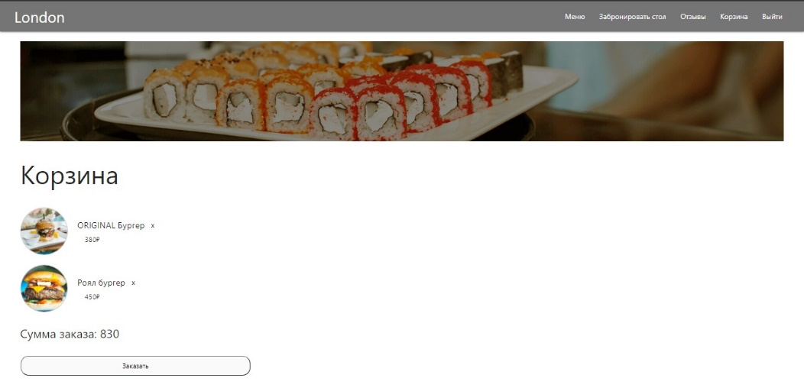  
Рисунок А.9 – Форма корзины

Для того что бы забронировать стол, посетитель должен перейти на форму «Забронировать стол», которая представлена на рисунке А.10. Если стол свободен, нужно выбрать дату и время бронирования и нажать на кнопку «Забронировать».

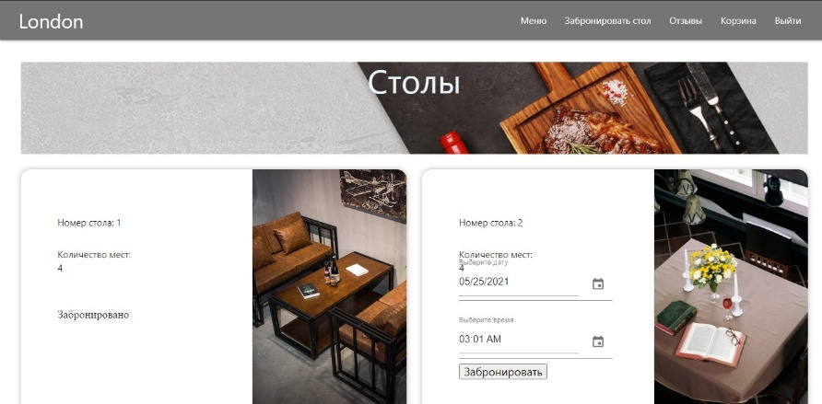  
Рисунок А.10 – Форма забронировать стол

На странице «Отзывы», которая представлена на риске А.11, отображены все отзывы гостей заведения.

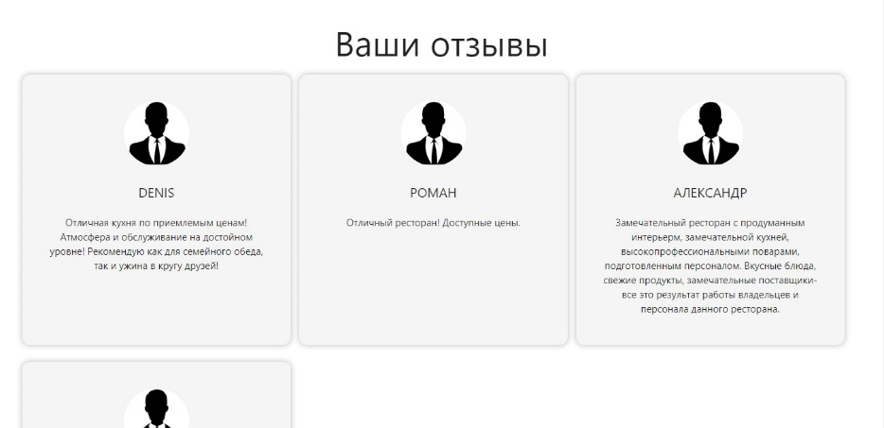  
Рисунок А.11 – Форма отзывов

A.4.3 Работа в системе в роли администратора

После авторизации пользователя в роли «администратор», открывается форма меню для администратора, которая представлена на рисунке А.12.

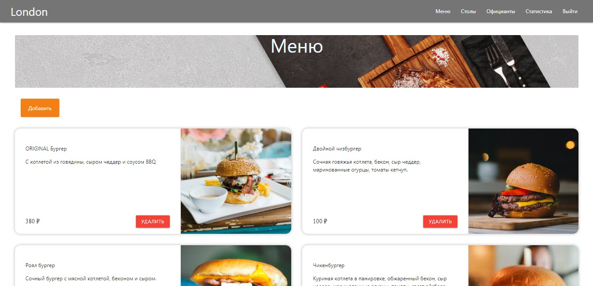  
Рисунок А.12 – Форма меню для администратора

На странице настройки меню, администратор может удалить блюда, нажав на «Удалить». Что бы добавить новое блюдо нужно нажать на кнопку «Добавить» и перейти на форму добавления, которая представлена на рисунке А.13, заполнить все поля и нажать на кнопку «Добавить».

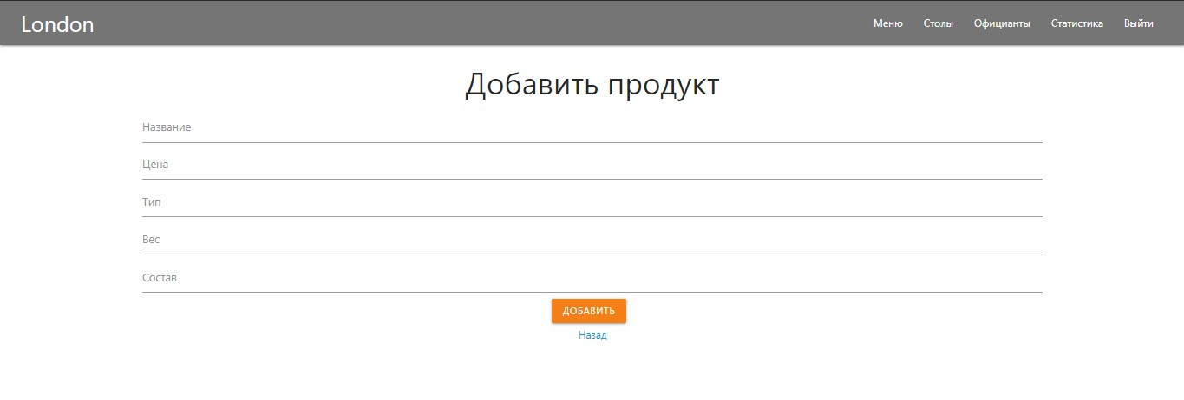  
Рисунок А.13 – Форма добавления блюда в меню

На странице работы со столами, которая представлена на рисунке А.14 есть возможность забронировать стол или снять бронь. Также администратор может удалить выбранный стол, нажав на кнопку «Удалить».

Для добавления нового стола необходимо спуститься вниз страницы, заполнить все поля и нажать на кнопку «Добавить стол».

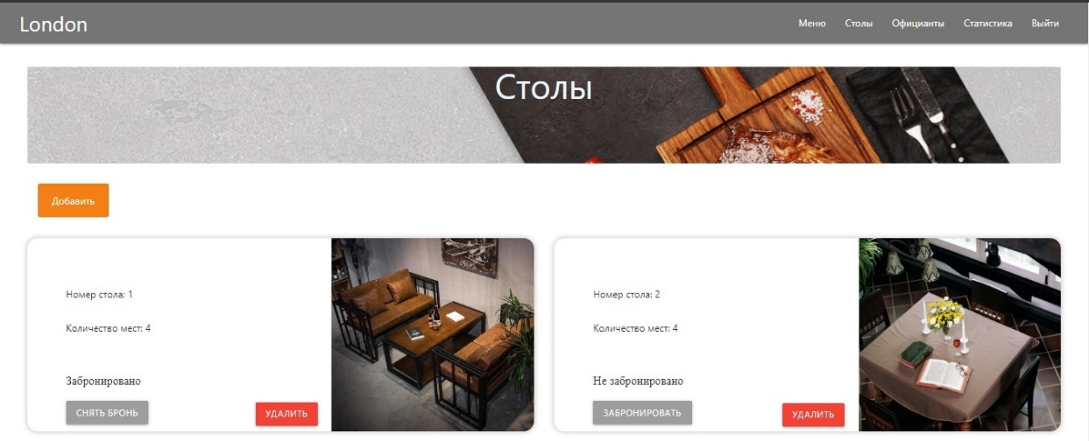  
Рисунок А.14 – Форма столы

Для управления официантами администратор должен перейти на страницу «Официанты», которая представлена на рисунке А.15 У администратора есть возможность удалить официанта или добавить нового перейдя на форму добавления (А.16) заполнив все поля и нажав кнопку «Зарегистрировать».

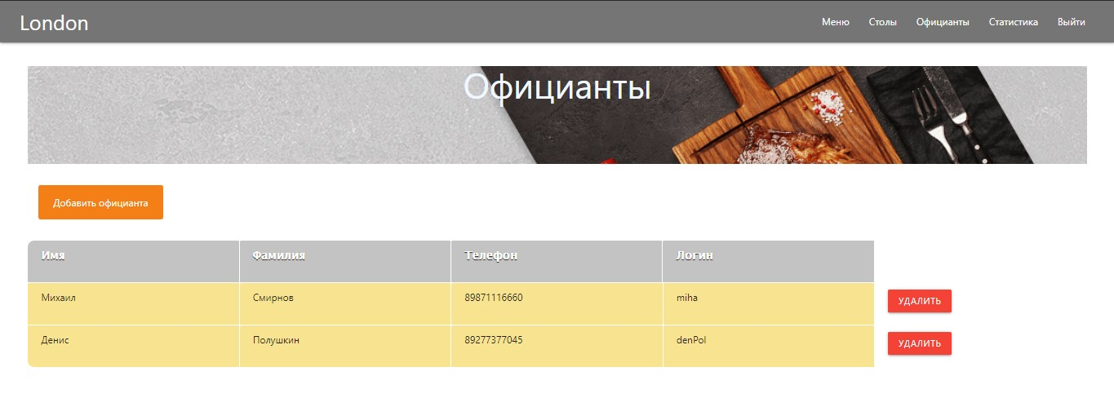  
Рисунок А.15 – Форма официанты

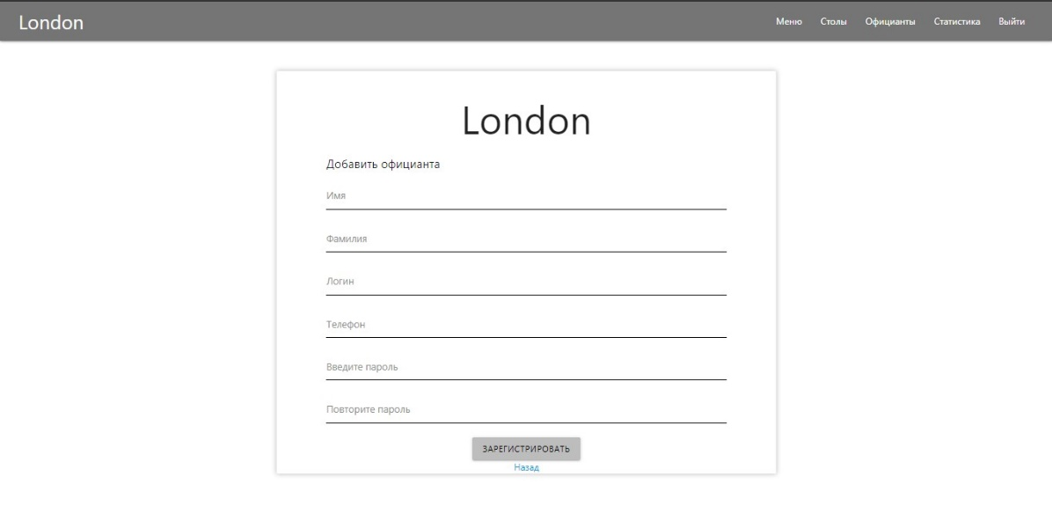  
Рисунок А.16 – Форма добавления официанта

На странице «Статистика» (рисунок А.17) отображены графики статистики работы заведения. График «Заказов по дням» и график «Средний чек по дням».

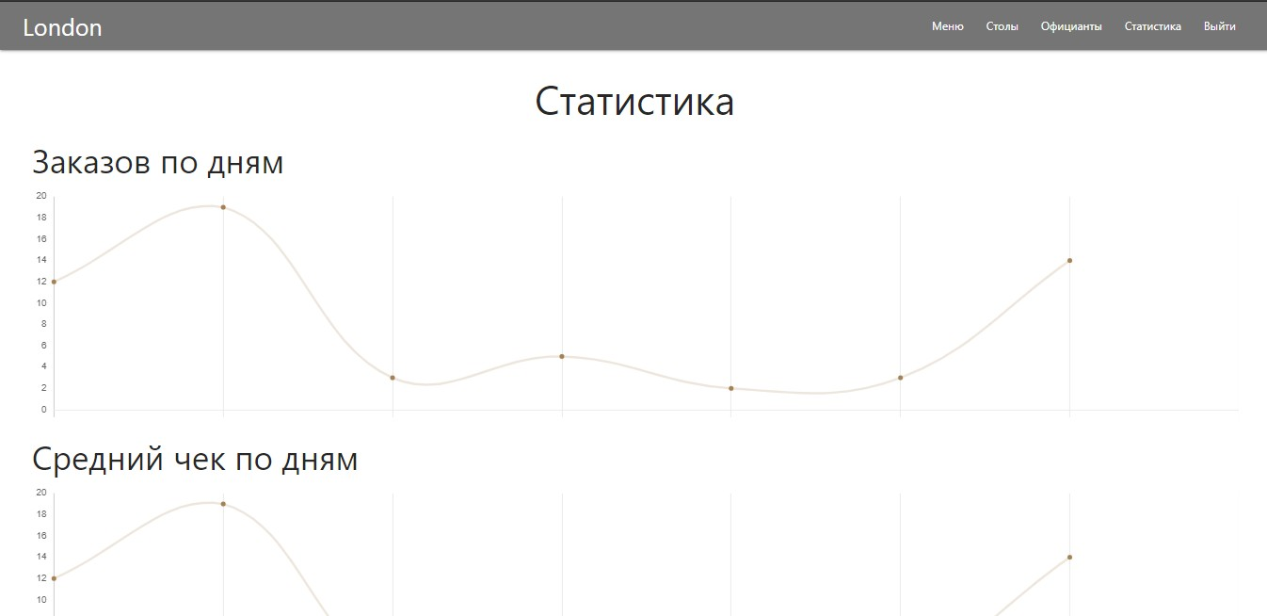  
Рисунок А.17 – Форма статистики

A.4.4 Работа в системе в роли официанта

При входе официанта в систему отображается страница «Заказы», которая представлена на рисунке А.18. На ней изображены таблицы:

* новые заказы;
* ждет оплаты;
* подтвердить оплату;
* оплаченные заказы.

Нажав на кнопку «Выполнено» у нового заказы, он переходит в состояние «Ждет оплаты». После оплаты заказа гостем, официант должен подтвердить оплату, нажав на кнопку «Подтвердить оплату» и заказ перейдет в «Оплаченные заказы».

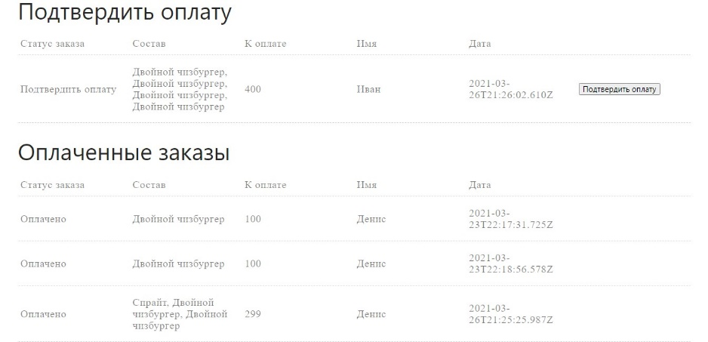  
Рисунок А.18 – Форма статистики

На странице «Столы» (рисунок А.19) официант может забронировать стол заполнив все поля или снять бронь со стола.

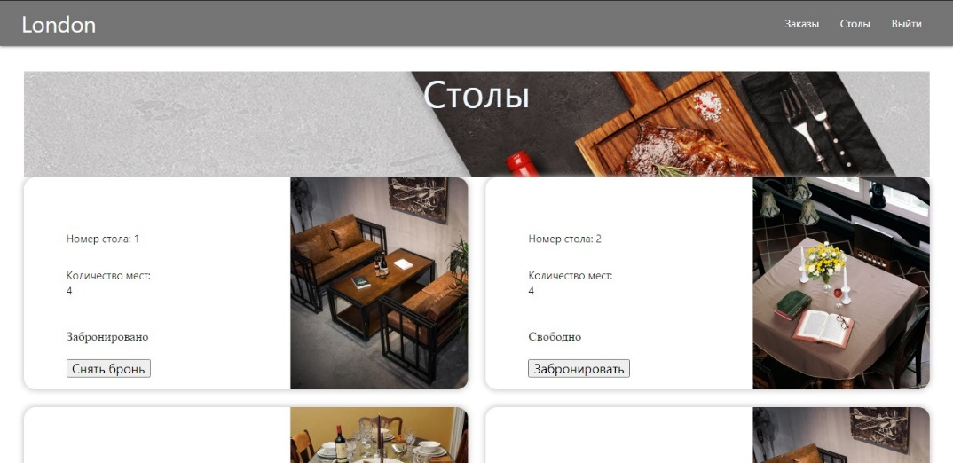  
Рисунок А.19 – Форма забронировать стол

ПРИЛОЖЕНИЕ Б  
Код программы

import React from 'react'

import {BrowserRouter as Router} from 'react-router-dom'

import {useRoutes} from './routes'

import {useRoutesAdmin} from './routesAdmin'

import {useRoutesWaiter} from './routesWaiter'

import {useAuth} from './hooks/auth.hook'

import {AuthContext} from './context/AuthContext'

import {Navbar} from './components/Navbar'

import {NavbarAdmin} from './componentsAdmin/NavbarAdmin'

import {NavbarWaiter} from './componentsWaiter/NavbarWaiter'

import {Loader} from './components/Loader'

import 'materialize-css'

function App() {

const {token, login, logout, userId, isAdmin, ready} = useAuth()

const isAuthenticated = !!token

const routes = useRoutes(isAuthenticated)

const routesAdmin = useRoutesAdmin(isAuthenticated)

const routesWaiter = useRoutesWaiter(isAuthenticated)

if (!ready) {

return <Loader />

}

if (isAdmin == 'Admin') {

return(

<AuthContext.Provider value={{

token, login, logout, userId, isAuthenticated

}}>

<Router>

{isAuthenticated && <NavbarAdmin />}

<div className="container">

{routesAdmin}

</div>

</Router>

</AuthContext.Provider>

)}

if (isAdmin == 'Waiter') {

return(

<AuthContext.Provider value={{

token, login, logout, userId, isAuthenticated

}}>

<Router>

{isAuthenticated && <NavbarWaiter />}

<div className="container">

{routesWaiter}

</div>

</Router>

</AuthContext.Provider>

)}

return (

<AuthContext.Provider value={{

token, login, logout, userId, isAuthenticated

}}>

<Router>

{ isAuthenticated && <Navbar /> }

<div className="container">

{routes}

</div>

</Router>

</AuthContext.Provider>

)

}

export default App

import React, {useContext, useEffect, useState} from 'react'

import {useHttp} from '../hooks/http.hook'

import { NavLink, useHistory } from 'react-router-dom'

import {useMessage} from '../hooks/message.hook'

import {AuthContext} from '../context/AuthContext'

import img1 from '../images/register.jpg'

import '../css/allStyle.css'

import '../css/auth.css'

export const AuthPage = () => {

const auth = useContext(AuthContext)

const message = useMessage()

const {loading, request, error, clearError} = useHttp()

const [form, setForm] = useState({

logun: '', password: ''

})

const [login, setLogin] = useState('')

const [password, setPassword] = useState('')

const [loginlDirty, setLoginDirty] = useState(false)

const [passwordDirty, setPasswordDirty] = useState(false)

const [loginError, setLoginError] = useState("Логин не может быть пустым ")

const [passwordError, setPasswordError] = useState("Пароль не может быть пустым ")

useEffect(() => {

message(error)

clearError()

}, [error, message, clearError])

useEffect(() => {

window.M.updateTextFields()

}, [])

const changeHandler = event => {

setForm({ ...form, [event.target.name]: event.target.value })

}

const loginHandler = (e) => {

setLogin(e.target.value)

const re = /^[a-z]+$/i;

if(e.target.value == ''){

setLoginError("Логин не может быть пустым")

}

else if(!re.test(String(e.target.value).toLowerCase()))

{

setLoginError("Некорректный логин")

}

else if ((String(e.target.value).length < 3) || ((String(e.target.value).length > 15)))

{

setLoginError("Длина логина должна быть от 3 до 15 сиволов")

}

else{

setLoginError("")

setForm({ ...form, [e.target.name]: e.target.value })

}

}

const passwordHandler = (e) => {

setPassword(e.target.value)

const re = /^[a-zA-Z0-9]+$/;

if(e.target.value == ''){

setPasswordError("Пароль не может быть пустым")

}

else if(!re.test(String(e.target.value).toLowerCase()))

{

setPasswordError("Некорректный пароль")

}

else if ((String(e.target.value).length < 6) || ((String(e.target.value).length > 15)))

{

setPasswordError("Длина пароля должна быть от 6 до 15 сиволов")

}

else{

setPasswordError("")

setForm({ ...form, [e.target.name]: e.target.value })

}

}

const blurHandle = (e) =>{

switch (e.target.name) {

case 'login':

setLoginDirty(true)

break

case 'password':

setPasswordDirty(true)

break

}

}

const loginHandlerTo = async () => {

try {

const data = await request('/api/auth/login', 'POST', {...form})

auth.login(data.token, data.userId, data.isAdmin)

} catch (e) {}

}

// const loginHandler = async () => {

// try {

// const data = await request('/api/auth/login', 'POST', {...form})

// auth.login(data.token, data.userId, data.isAdmin)

// } catch (e) {}

// }

return (

<div className="row">

<div className="auth">

<h1>London</h1>

<div className="">

<div className="auth-input">

<span className="card-title">Авторизация</span>

<div>

<div className="input-field">

{(loginlDirty && loginError) && <div style={{color: 'red'}}>{loginError}</div>}

<input

onBlur = {e => blurHandle(e)}

placeholder="Введите логин"

id="login"

type="text"

name="login"

className="yellow-input"

//value={form.login}

value={login}

//onChange={changeHandler}

onChange={e => loginHandler(e)}

/>

</div>

<div className="input-field">

{(passwordDirty && passwordError) && <div style={{color: 'red'}}>{passwordError}</div>}

<input

onBlur = {e => blurHandle(e)}

placeholder="Введите пароль"

id="password"

type="password"

name="password"

className="yellow-input"

// value={form.password}

value={password}

onChange={e => passwordHandler(e)}

//onChange={changeHandler}

/>

</div>

</div>

</div>

<div className="card-action">

<button

className="auth-btn btn yellow darken-4"

disabled={loading}

onClick={loginHandlerTo}

>

Войти

</button>

<div>

{error}

</div>

<div className="auth-link"> <NavLink to="/registration">Зарегистрироваться</NavLink></div>

</div>

</div>

</div>

</div>

)

}

import React, { useCallback, useContext, useEffect, useState } from 'react'

import { useHttp } from '../hooks/http.hook'

import { AuthContext } from '../context/AuthContext'

import { Loader } from '../components/Loader'

import { useHistory } from 'react-router-dom'

import { Cart } from '../components/Сart'

import '../css/card.css';

import '../css/orderWaiterPage.css'

import img1 from '../images/cart.jpg'

export const CartPage = () => {

const [carts, setCart] = useState([])

const [orders, setOrders] = useState([])

const { loading, request } = useHttp()

const { token } = useContext(AuthContext)

////////////////////////////////////////////

const auth = useContext(AuthContext)

const [removeCart, setRemoveCart] = useState('')

const [preparingOrder, setPreparingOrder] = useState('')

const [open, setOpen] = useState('')

const remotePosition = async () => {

try {

const data = await request(`/api/cart/${removeCart}`, 'DELETE', { removeCart }

)

fetchCarts()

} catch (e) { }

}

const makeOrder = async () => {

try {

const data = await request('/api/order', 'POST', { carts }, {

Authorization: `Bearer ${auth.token}`

}

)

} catch (e) { }

try {

const data = await request(`/api/cart/clean/${auth.userId}`, 'DELETE', null, {

Authorization: `Bearer ${auth.token}`

}

)

fetchCarts()

fetchOrders()

} catch (e) {

fetchCarts()

fetchOrders()

}

}

const sum = () => {

var sum = 0;

var i = 0;

while (i < carts.length) {

sum += carts[i].price

i++;

}

return sum

}

/////////////////////////////////////////////

const fetchCarts = useCallback(async () => {

try {

const fetched = await request('/api/cart', 'GET', null, {

Authorization: `Bearer ${token}`

})

setCart(fetched)

} catch (e) {

}

}, [token, request])

useEffect(() => {

fetchCarts()

}, [fetchCarts])

const fetchOrders = useCallback(async () => {

try {

const fetched = await request('/api/cart/order', 'GET', null, {

Authorization: `Bearer ${token}`

})

setOrders(fetched)

} catch (e) { }

}, [token, request])

useEffect(() => {

fetchOrders()

}, [fetchOrders])

// if (loading) {

// return <Loader />

// }

const performOrder = async () => {

try {

const data = await request(`/api/cart/order/${preparingOrder._id}`, 'PUT', { preparingOrder }

)

fetchCarts()

fetchOrders()

} catch (e) {

fetchCarts()

fetchOrders()

}

}

const checkCart = () => {

if (!carts.length) {

return <p className="center">Ваша корзина пуста</p>

}

else {

return <div class="cart_main">

{carts.map((carts, index) => {

return (

<div class="cart_product">

<div class="cart_productVisualBlock">

<div class="cart_photoContainer">

<img src={process.env.PUBLIC_URL + carts.photo} class="cart_photo" alt="фото"></img>

</div>

<div class="cart_productInfo">

<div class="cart_productTitleWrapper">

<p class="cart_productName">{carts.name}</p>

<input class="cart_removeIcon"

placeholder="Название блюда"

id={carts._id}

type="button"

value="x"

onFocus={e => setRemoveCart(e.target.id)}

onClick={remotePosition}

>

</input>

</div>

<div class="cart_costAndQuantityWrapper">

<p class="cartr_cost">{carts.price}₽</p>

</div>

</div>

</div>

</div>

)

})}

<p className="total_sum">Сумма заказа: {sum()}</p>

<button

className="cart_button"

onClick={makeOrder}

disabled={loading}

>

Заказать

</button>

</div>

}

}

const checkActiveOrder = () => {

return (

<div>{orders.map((orders, index) => {

if (orders.state == 'preparing') {

return (

sort1(orders)

)

}

else if (orders.state == 'waiting') {

return (

sort2(orders)

)

}

})}

</div>

)

}

const checkOrder = () => {

if (!orders.length) {

return <div>Вы еще ничего не заказали</div>

}

else {

return (

<div>{orders.map((orders, index) => {

if (orders.state == 'paid') {

return (

sort3(orders)

)

}

})}

</div>

)

}

}

const sort1 = (orders) => {

return (

<div class="items-table__TableHeadRow-sc-1mdyazu-0 order-table-item">

<p class="item" width="200"> Состояние: Готовится </p>

<p class="item" width="200"> Заказ: {orders.dishes}</p>

<p class="item" width="125"> Сумма заказа:{orders.sum}</p>

<p class="item" width="150"> Дата: {orders.date}</p>

</div>

)

}

const sort2 = (orders) => {

return (

<div class="items-table__TableHeadRow-sc-1mdyazu-0 order-table-item">

<p class="item" width="200"> Состояние: Ждет оплаты </p>

<p class="item" width="200"> Заказ: {orders.dishes}</p>

<p class="item" width="125"> Сумма заказа:{orders.sum}</p>

<p class="item" width="150"> Дата: {orders.date}</p>

<input

placeholder="Оплатить"

id={orders._id}

type="button"

value="Оплатить"

onFocus={e => setPreparingOrder(orders)}

onClick={performOrder}

>

</input>

</div>

)

}

const sort3 = (orders) => {

return (

<div class="items-table__TableHeadRow-sc-1mdyazu-0 order-table-item">

<p class="item" width="200"> Состояние: Оплачено </p>

<p class="item" width="200"> Заказ: {orders.dishes}</p>

<p class="item" width="125"> Сумма заказа:{orders.sum}</p>

<p class="item" width="150"> Дата: {orders.date}</p>

</div>

)

}

// class GoodInput extends React.Component {

// render() {

// return (

// <div className="history-order">

// <h2>История заказов</h2>

// </div>

// )

// }

// }

const AddToCart = (open ) => {

if (open == '0') return null;

return (

<div className="full tr">

<button className="product--cart-button">Add to Cart</button>

</div>

);

};

return (

<div>

<div className="cart"><img src={img1}></img></div>

<div className="feedbackk">

<h2>Корзина</h2>

<div>

{checkCart()}

</div>

<div>

<input

placeholder="Открыть"

type="button"

id="1"

value="Открыть"

onFocus={e => setOpen(e.target.id)}

onClick={AddToCart}

>

</input>

</div>

<div>

<h2>Активные заказы</h2>

<div>{checkActiveOrder()}</div>

</div>

<div className="history-order">

<h2>История заказов</h2>

<div>

{checkOrder()}

</div>

</div>

</div>

</div >

/*<>

{!loading && <Cart carts={carts} />}

</>*/

)

}

const express = require('express')

const config = require('config')

const path = require('path')

const mongoose = require('mongoose')

const app = express()

app.use(express.json({ extended: true }))

app.use('/api/auth', require('./routes/auth.routes'))

app.use('/api/link', require('./routes/link.routes'))

app.use('/t', require('./routes/redirect.routes'))

// для меню

app.use('/api/menu', require('./routes/menu.routers'))

//добавление в корзину

app.use('/api/cart', require('./routes/cart.routes'))

app.use('/api/cart/:id', require('./routes/cart.routes'))

app.use('/api/cart/clean/:id', require('./routes/cart.routes'))

app.use('/api/cart/order', require('./routes/cart.routes'))

app.use('/api/cart/order/:id', require('./routes/cart.routes'))

// для заказа

app.use('/api/order', require('./routes/order.routes'))

//Столы

app.use('/api/table', require('./routes/table.routes'))

app.use('/api/table/:id', require('./routes/table.routes'))

//отзыв

app.use('/api/create', require('./routes/feedback.routes'))

// все отзывы

app.use('/api/feedback', require('./routes/feedbackAll.routes'))

// админ

// список меню

app.use('/api/admin/menu', require('./routesAdmin/menuAdmin.routers'))

app.use('/api/admin/menu/:id', require('./routesAdmin/menuAdmin.routers'))

// добавить в меню

app.use('/api/admin/menu/add', require('./routesAdmin/menuAddAdmin.routes'))

// столы

app.use('/api/admin/table', require('./routesAdmin/tableAdmin.routers'))

//доюавить стол

app.use('/api/admin/table/create', require('./routesAdmin/tableAdmin.routers'))

// список официантов

app.use('/api/admin/waiter', require('./routesAdmin/waiterAdmin.routes'))

//официант

app.use('/api/waiter/order', require('./routesWaiter/orderWaiter.routes'))

app.use('/api/waiter/order/:id', require('./routesWaiter/orderWaiter.routes'))

app.use('/api/waiter/table', require('./routesWaiter/tableWaiter.routes'))

app.use('/api/waiter/table/:id', require('./routesWaiter/tableWaiter.routes'))

if (process.env.NODE_ENV === 'production') {

app.use('/', express.static(path.join(__dirname, 'client', 'build')))

app.get('*', (req, res) => {

res.sendFile(path.resolve(__dirname, 'client', 'build', 'index.html'))

})

}

const PORT = config.get('port') || 5000

async function start() {

try {

await mongoose.connect(config.get('mongoUri'), {

useNewUrlParser: true,

useUnifiedTopology: true,

useCreateIndex: true

})

app.listen(PORT, () => console.log(`App has been started on port ${PORT}...`))

} catch (e) {

console.log('Server Erro', e.message)

process.exit(1)

}

}

start()